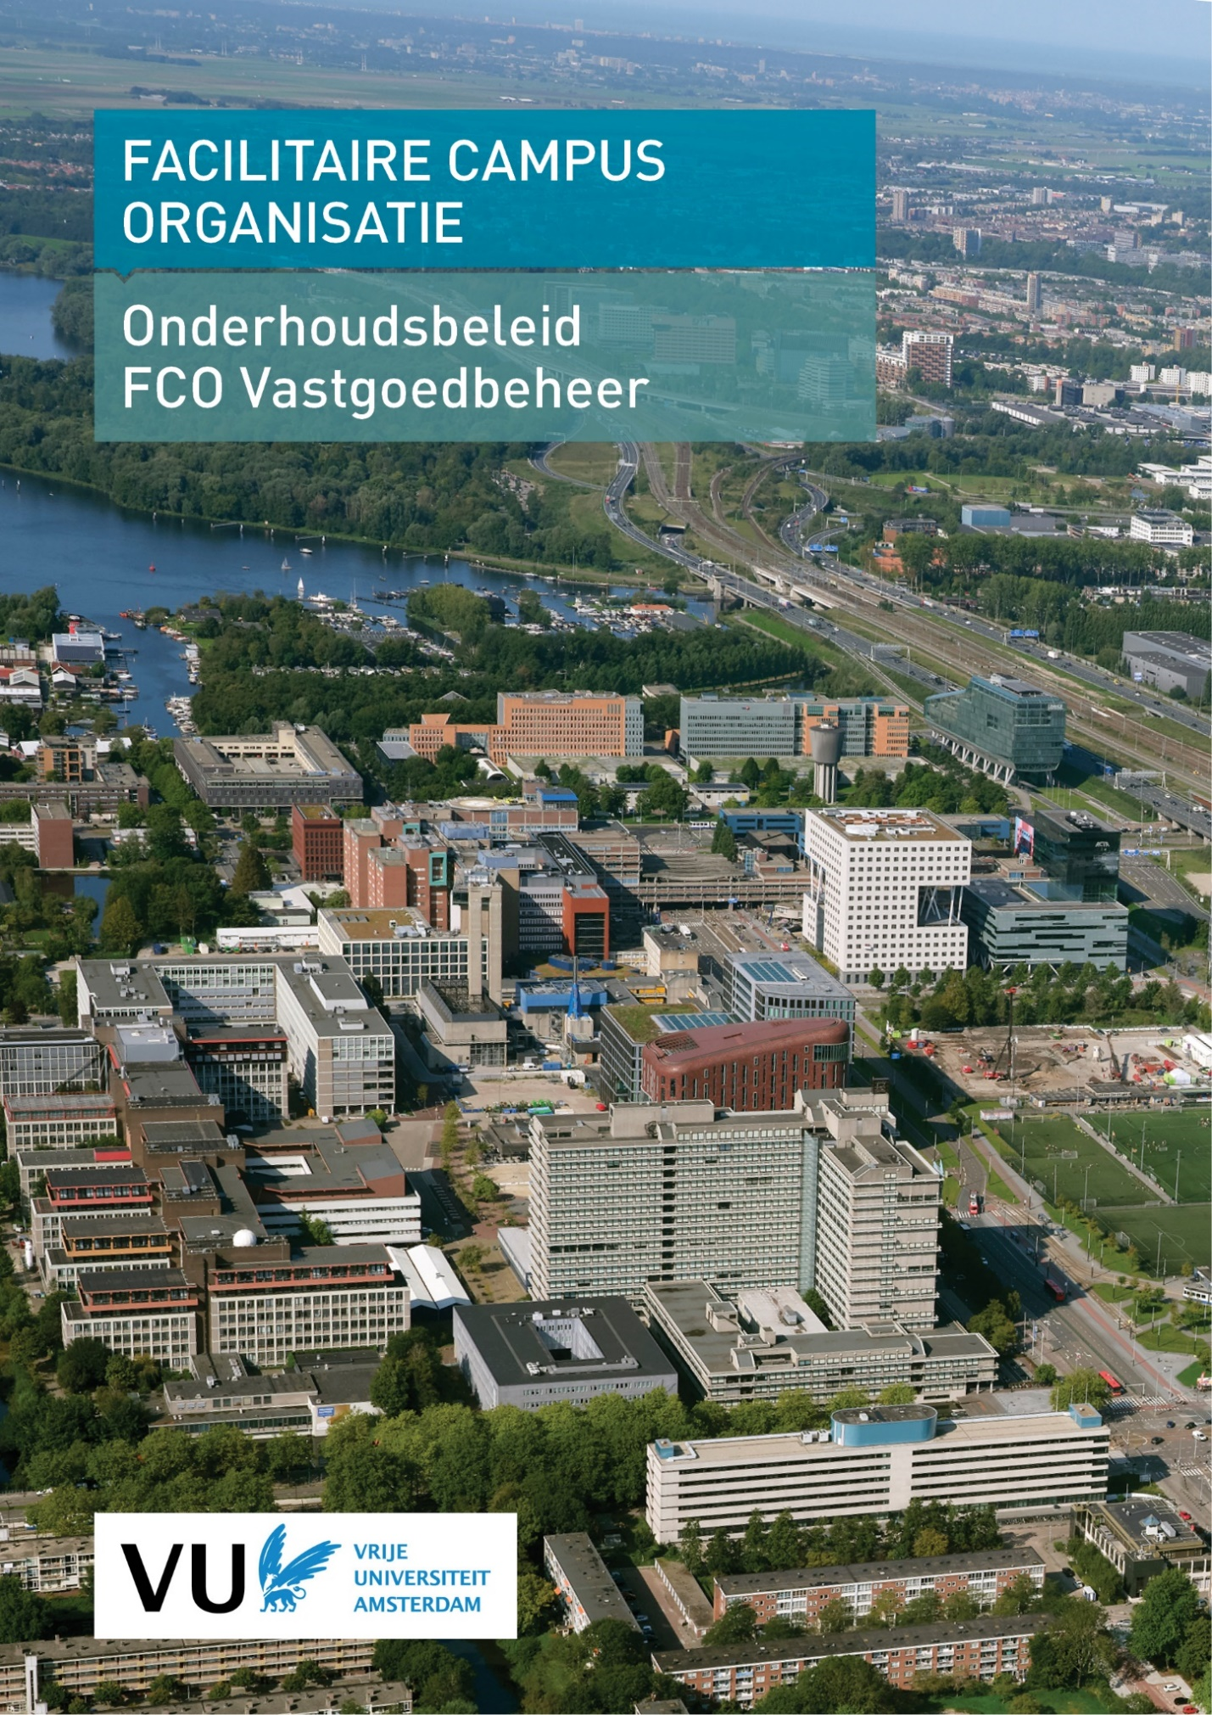

STATUS | Definitief
Versie: | Versie 3.6
auteur | Jan van der Velde
BIJDRAGEN | Mischa Kok/Peter van Kesteren/Hans Cox
 | Typ tekst
datum | 15 maart 2023
 | Typ tekst

.

inhoudsopgave
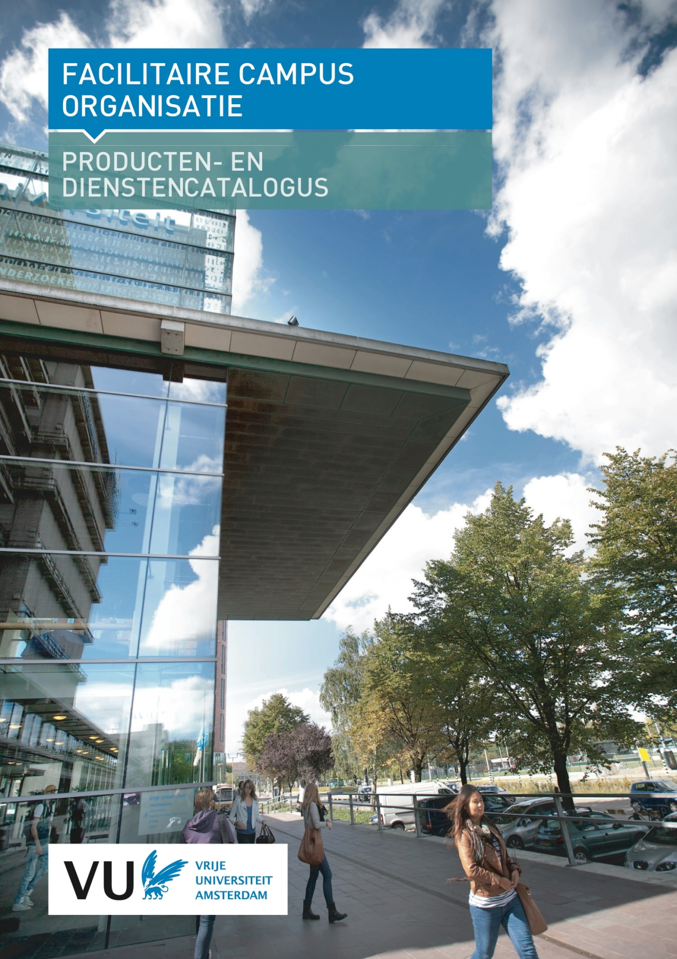

Samenvatting 4
1. Inleiding 7
2. Missie Vastgoed- en Gebouwbeheer 10
2.1. Werkterrein 10
2.2. Bestaansrecht 11
2.3. Normen, waarden en overtuigingen 11
2.4. Intenties en ambities 11
3. Onderhoudsbeleid 13
3.1. Definitie onderhoud 13
3.2. Doelmatigheid 13
3.3. Functie van onderhoudsbeleid 13
3.4. Duurzaam onderhoudsbeleid 15
3.5. Duurzaam onderhoudsbeleid en andere beleidsvelden 17
3.6. Het VU onderhoudsbeleid 18
3.6.1. Exploitatietermijn van het vastgoed versus onderhoudsbeleid 18
3.6.2. Kwaliteitsniveau 19
3.6.3. Doelstelling van onderhoud 20
4. Gedefinieerde onderhoudsniveaus 22
4.1. Inleiding 22
4.2. Vaststelling voldoen aan prestatie-onderhoudsniveaus 23
5. Duurzame meerjarenonderhoudsplanning 25
5.1. Definitie Duurzame Meerjarenonderhoudsplanning 25
5.2. Doel DMJOP 25
5.2.1. DMJOP voor de lange termijn 26
5.2.2. DMJOP voor de korte termijn 26
5.3. Werking Meerjarenonderhoudsplanning 26
5.4. Informatiestromen 29
5.4.1. Definitie oud- en nieuwbouw 30
5.4.2. Informatiestromen oud- en nieuwbouw 30
6. Kritische prestatie indicatoren 33
6.1. Relevante KPI’s 33
6.2. Vaststelling voldoen aan KPI’s 37
6.3. Tekortkoming Opdrachtnemer 37
BIJLAGE 1: Prestatie Onderhoudsniveaus 40
BIJLAGE 2: Kwaliteitseisen DMJOP 48
BIJLAGE 3: Uitvoeringsproces onderhoud 52
BIJLAGE 4: Uitvoeringsproces storingsmeldingen 55
Colofon 57

Samenvatting

De Facilitaire Campus Organisatie (FCO) draagt de zorg voor een goede leer-, werk- en leef-omgeving in en om de gebouwen van de Vrije Universiteit (VU) op de campus en daarbuiten. De VU is tegelijkertijd eigenaar, ontwikkelaar en gebruiker van het vastgoed. Dat maakt dat de Campusvisie is gebaseerd op het zogeheten Total Cost of Ownership (TCO). Daarom wordt de haalbaarheid van vastgoedinvesteringen getoetst aan de integrale huisvestingslasten, inclusief de facilitaire kosten. TCO maakt sturing op investeringen met een langere (technische/-economische) levensduur en lagere exploitatielasten mogelijk en draagt bij aan de duurzame campus en de overige ambities van de VU op het gebied van duurzaamheid.

De FCO-organisatie is zodanig ingericht dat voorzien wordt in de hele levenscyclus van het gebouw, van ontwikkeling (Campusontwikkeling), naar realisatie (Realisatiemanagement), naar exploitatie (Vastgoedbeheer). Gebouwbeheer is als team van de afdeling Vastgoedbeheer verantwoordelijk voor het beheer en onderhoud van de volledige vastgoedportefeuille van de Vrije Universiteit met een actuele vervangingswaarde van ongeveer 1,34 miljard euro.

Door gebruik, slijtage, weer, wind, en dergelijke neemt de (gebruiks)waarde die vastgoed voor de VU heeft langzaam af. Onderhoud brengt deze waarde weer terug op het verlangde niveau. Dit niveau is beschreven in de zogeheten prestatie-onderhoudsniveaus voor verschillende soorten gebruiksfuncties: onderzoeksfuncties, laboratoria (ML 1, 2 en 3), onderwijsfuncties, kantoor-functies en medewerkers-gebieden; entrees, bezoekersgebieden en wachtruimten, ontvangst-gebieden. Maar ook ondersteunende- en technische ruimtes en ruimtes die (tijdelijk) leegstaan en casco en de gebouw gebonden installaties. De afdeling Vastgoedbeheer hanteert op dit moment zeven prestatie-onderhoudsniveaus. Deze onderhoudsniveaus komen één op één overeen met de afspraken die worden gemaakt in de huurcontracten en Service Level Agreements (SLA’s) met de huurders en / of gebruikers van de verschillende gebouwen.

Voor onderzoeksfuncties, onderwijsfuncties, kantoorfuncties en medewerkers-gebieden geldt een basisniveau. Vervolgens is er een technisch niveau voor het casco en de gebouwgebonden installaties. Voor de entrees, bezoekersgebieden, en wachtruimten en ontvangstgebieden geldt een publieksniveau. Er is een minimumniveau voor de ondersteunende- en technische ruimtes en voor ruimtes die (tijdelijk) leegstaan. Voor ML 1 en ML 2 labs geldt een laboratoriumniveau en voor een ML 3 lab geldt een laboratoriumniveau ML 3. Voor gebouwen met een levensduur van vijf jaar of minder geldt het eindelevensduursniveau.

Periodiek laat de afdeling Vastgoedbeheer audits uitvoeren en toetsen of de gebouwen of delen van gebouwen voldoen aan de overeengekomen gebruikswaarde, zoals omschreven in de prestatie-onderhoudsniveaus. Dat gebeurt aan de hand van 7 gebruikswaardeparameters:

- Functioneren bedrijfsproces
Planmatige onderhoudsactiviteiten die bijdragen aan de continuïteit van het primair proces;
- Veiligheid en wet- & regelgeving
Planmatige onderhoudsactiviteiten die bijdragen aan het behoeden van lichamelijk letsel en het blijvend voldoen aan wet- en regelgeving;
- Duurzaamheid
Planmatige onderhoudsactiviteiten die bijdragen aan het blijven voldoen aan de gezondheid van mens en milieu en de mate waarin het behoedt voor een onprettig beleving of gevoel, waarbij bij alle onderhoudsactiviteiten aandacht is voor de mate waarin de onderhouds-activiteiten bijdragen aan het voorkomen van onnodige inzet van mankracht, uitputting van energie en grondstoffen, etc.;
- Binnenmilieu
Planmatige onderhoudsactiviteiten die bijdragen het aan blijvend voldoen aan de door de VU gestelde eisen aan het binnenklimaat;
- Uitstraling en beeldkwaliteit
Planmatige onderhoudsactiviteiten die bijdragen aan de subjectieve ervaring van "schoonheid";
- Vervolgschade
Planmatige onderhoudsactiviteiten die bijdragen aan het voorkomen van schade in de nabije toekomst;
- Klachtenonderhoud
Planmatig onderhoudsactiviteiten die zijn gericht op het voorkomen van storingen.

Van iedere geberuikswaardeparameter is in de prestatie-onderhoudsniveaus beschreven hoe groot het gebrek hierop mag zijn, met andere woorden wat het verlies op de gebruikswaarde ten hoogste mag zijn voordat het weer teruggebracht dient te worden op de verlangde waarde.

Deze aanpak, waarbij vooraf bepaalde technische en functionele kwaliteiten per gebouwfunctie op 7 beleidsparameters is beschreven en tegelijkertijd periodiek de actuele conditie vast te stellen, maakt het mogelijk om duurzame meerjaren onderhoudsplanningen (DMJOP’s en jaarplannen) op te stellen die volledig op doelmatigheid van de huisvesting van verschillende gebruikers en processen zijn geoptimaliseerd. De praktijk laat zien dat deze wijze van lean onderhoud voor tenminste 15% , oplopend tot 35% aan niet doelmatige activiteiten uit de jaarplannen haalt ten opzichte van het traditioneel onderhoud èn waarbij de prestatie op het overeengekomen niveau is èn de tevredenheid van de eindgebruiker op orde is.

Schematisch ziet de werkwijze rondom lean onderhoudsbeleid er als volgt uit:
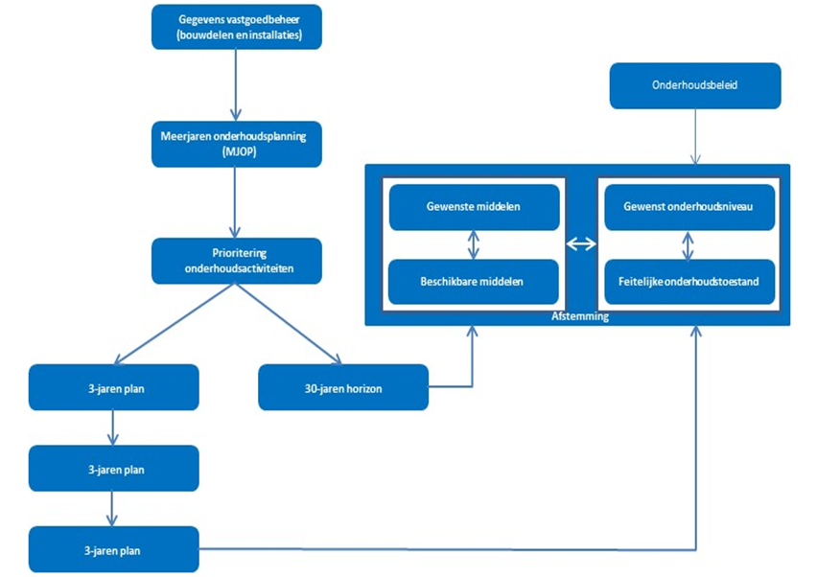

Marktpartijen spelen een belangrijke rol bij het uitvoeren van het onderhoud aan de VU gebouwen. De bestaande onderhoudscontracten zijn op natuurlijke momenten vervangen door performance based onderhoudscontracten. Ook voor marktpartijen is deze werkwijze wennen, maar de resultaten zijn veelbelovend: minder storingen, minder kosten, meer waarde!



Inleiding

De VU is een Corporate Real Estate (CRE) organisatie. Dit betekent dat de VU tegelijkertijd
eigenaar, ontwikkelaar en gebruiker is van het vastgoed. Dit vastgoed is nodig om studenten, medewerkers en bezoekers een prettige leer- en werkomgeving te bieden. Een aantal van de huidige gebouwen van de VU is verouderd. De komende decennia worden een aantal van deze gebouwen gesloopt om plaats te maken voor nieuwbouw. Een deel van de gebouwen wordt gerenoveerd.

De VU heeft een duidelijke langetermijnvisie en ambitie op het gebied van duurzaamheid. Duurzaamheid is een integraal onderdeel van het onderwijs en onderzoek, van de bedrijfsvoering én in de gebouwen op de campus. Wij stellen aan huisvesting hoge duurzaamheideisen zowel bij onderhoud, renovatie, nieuwbouw als sloop.

Gebouwbeheer is als team van de afdeling Vastgoedbeheer verantwoordelijk voor het beheer en onderhoud van de volledige vastgoedportefeuille (assets) in het bezit van de VU. De vastgoed-portefeuille of assets, voegen waarde toe aan de VU en zijn stakeholders. De assets worden verkregen door nieuwbouw, koop en/of huur. In het langetermijn huisvestingsplan en in de objectstrategieën wordt beschreven welke waarde de assets voor de VU vertegenwoordigen.
Om ervoor te zorgen dat de assets de gehele levensduur de gevraagde waarde blijven houden, wordt onderhoud gepleegd. Door het gebruik, slijtage, weer, wind, etc. neemt de waarde die een asset voor de VU heeft langzaam af. Onderhoud brengt deze waarde weer terug op het gevraagde niveau. Dit niveau is beschreven in de prestatie-onderhoudsniveaus voor de verschillende soorten gebruiksruimtes. Per beleidsparameter wordt in de prestatie-onderhoudsniveaus beschreven hoe groot het gebrek hierop mag zijn, m.a.w. wat het verlies van de gebruikswaarde maximaal mag zijn, voordat het weer teruggebracht dient te worden op de gevraagde waarde.

Het onderhoudsbeleid is opgezet als onderdeel van het Assetmanagementsysteem (bron: ISO 5500000, ISO 5500001 en ISO 5500002)

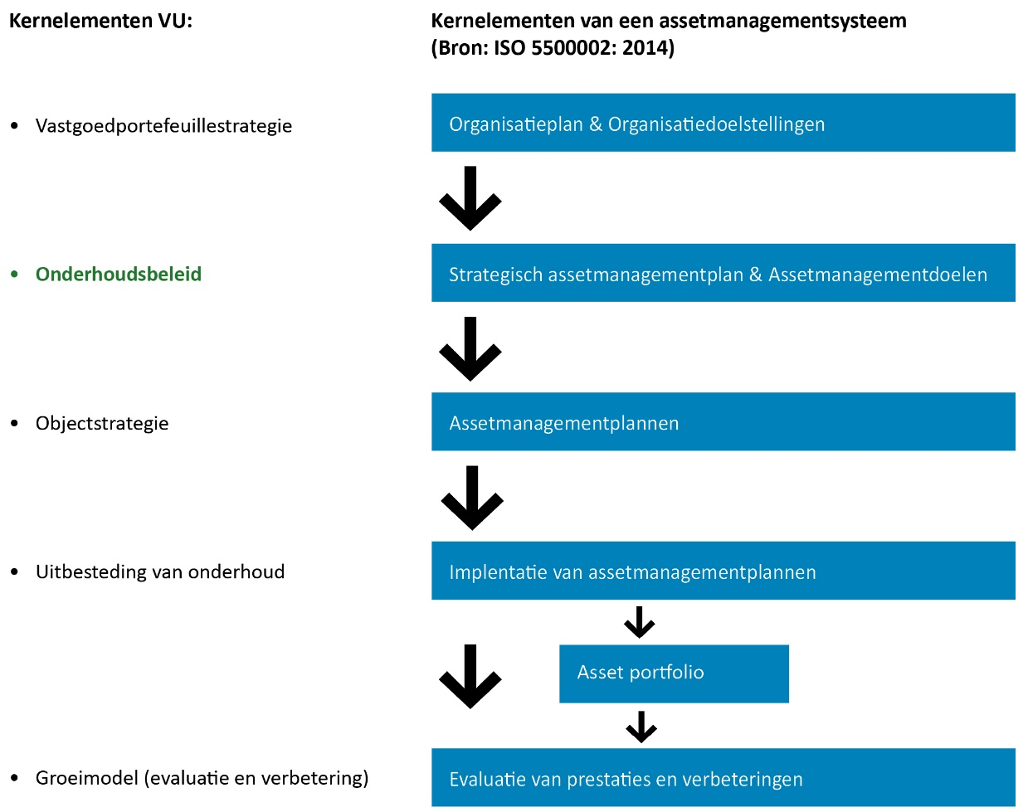
Gebouwbeheer is, zoals eerder aangegeven, verantwoordelijk voor het technisch- en functioneel up-to-date houden van de gebouwen en gebouwinstallaties door het laten uitvoeren van onderhoud om zo op een doelmatige wijze huisvesting te bieden aan de verschillende gebruikers. Elke onderhoudsactiviteit moet gebruikswaarde toevoegen aan het proces dat dit moet ondersteunen. Dit toevoegen van gebruikswaarde wordt vertaald in beleidsparameters in de prestatie-onderhoudsniveaus.

Bij doelmatigheid gaat het om het optimaliseren van de gebruikskwaliteit versus de kosten van huisvesting. Om dit te realiseren is het niet alleen van belang het onderhoud op een professionele wijze te beleggen, maar ook om dit op een doelmatige professionele manier uit te voeren. Als tactisch instrument (met strategische stuurinformatie) wordt hiervoor het Duurzaam MeerJarenOnderhoudsPlan (DMJOP) gebruikt.

In dit beleidsstuk wordt achtereenvolgens uiteengezet:
- wat er wordt verstaan onder onderhoud;
- wat het onderhoudsbeleid is;
- hoe er wordt gewerkt met prestatie-onderhoudsniveaus en hoe dit wordt gekoppeld aan de onderhoudsplanningen;
- hoe de onderhoudsplanningen worden opgezet en deze beleidsmatig worden ingekaderd en de processen hier omheen worden uitgewerkt.

Dit beleidsdocument is als volgt opgebouwd:
- Hoofdstuk 1 is de inleiding;
- In hoofdstuk 2 wordt beschreven welke definitie er wordt gehanteerd voor onderhoud, wat er wordt verstaan onder doelmatig onderhoud, wat de functie is van onderhoudsbeleid en met welke beleidsvelden dit nauw verbonden is. Vervolgens wordt kort beschreven welke prestatie-onderhoudsniveaus de VU heeft. Als laatste wordt de doelstelling van het onderhoudsbeleid beschreven en wat voor afspraken hiervoor gemaakt moeten worden met de leveranciers die het onderhoud gaan uitvoeren;
- In hoofdstuk 3 worden de beleidsparameters beschreven.
- In hoofdstuk 4 worden de gedefinieerde onderhoudsniveaus benoemd per ruimtesoort. Er wordt aangegeven hoe wordt vastgesteld of er wordt voldaan aan de prestatie-onderhoudsniveaus;
- In hoofdstuk 5 wordt de definitie gegeven van een Duurzaam MeerJarenOnderhoudsPlan (DMJOP), wat het doel is van een DMJOP, wordt de werking van de DMJOP beschreven en op welke wijze de VU hier in de praktijk mee werkt;
- In hoofdstuk 6 wordt beschreven waar kritische prestatie indicatoren (KPI’s) aan moeten voldoen en welke KPI’s de VU hanteert. Hierna wordt aangegeven hoe er wordt vastgesteld of er al dan niet door de opdrachtnemer wordt voldaan aan de gestelde KPI’s en wanneer de opdrachtnemer tekortkomt.

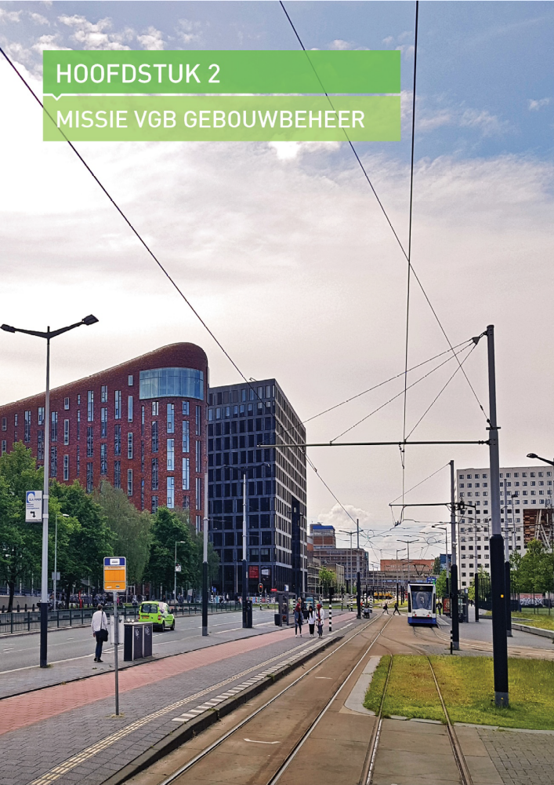

Missie VGB Gebouwbeheer

Om de afdeling richting te geven, focus te brengen en medewerkers en gebruikers te binden is het hebben van een missie onontbeerlijk. Het zorgt voor inspiratie, enthousiasme en doelgerichtheid.
De missie van gebouwbeheer is een afgeleide van de Mission Statement van FCO.

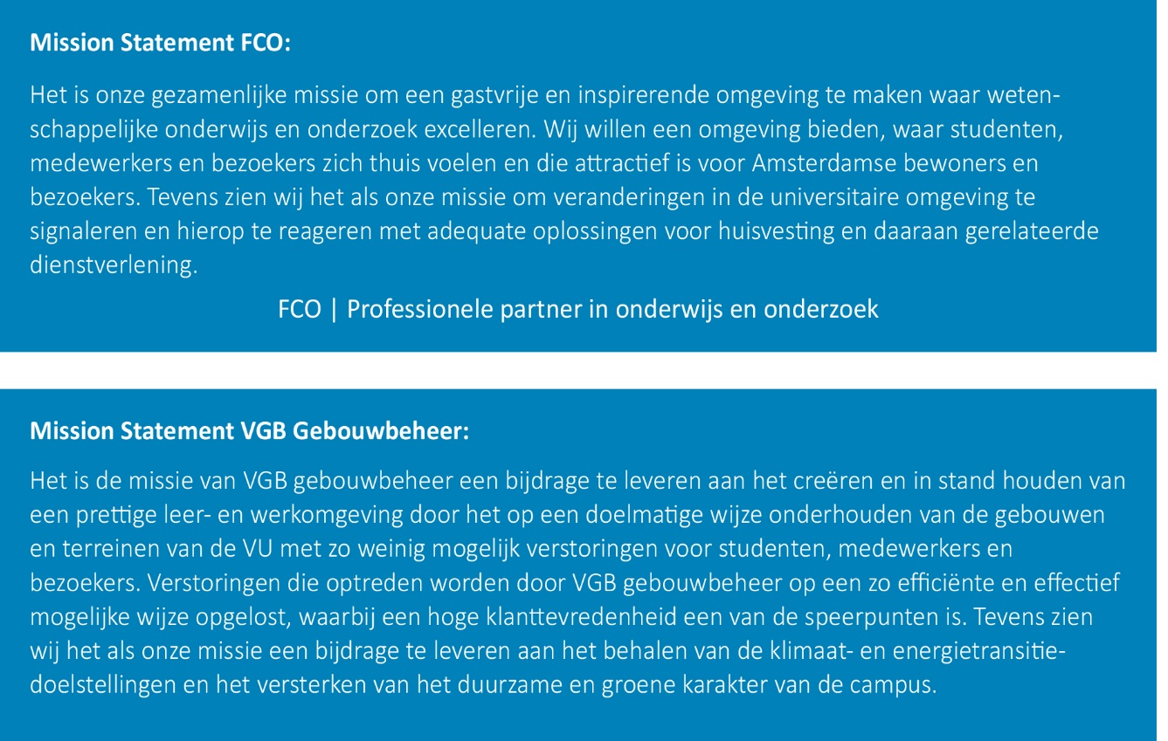
Mission statement VGB Gebouwbeheer

Het is de missie van VGB Gebouwbeheer een bijdrage te leveren aan het creëren en in stand houden van een prettige leer- en werkomgeving door het op een doelmatige wijze onderhouden van de gebouwen en terreinen van de VU met zo weinig mogelijk verstoringen voor studenten, medewerkers en bezoekers. Verstoringen die optreden worden door VGB Gebouwbeheer op een zo efficiënte en effectief mogelijke wijze opgelost, waarbij een hoge gebruikerstevredenheid een van de speerpunten is. Tevens zien wij het als onze missie een bijdrage te leveren aan het behalen van de klimaat- en energietransitie-doelstellingen en het versterken van het duurzame en groene karakter van de campus.

De VU is een Corporate Real Estate (CRE) organisatie. Dit betekent dat de VU tegelijkertijd eigenaar, ontwikkelaar en gebruiker is van het vastgoed. Het managen van dit vastgoed focust zich op de prestatie van onderwijs en onderzoek in relatie tot de middelen die aan huisvesting worden gespendeerd. Het is een continu proces dat het aanbod en de vraag, afgeleid van de beleids-doelstellingen en het primaire proces, afstemt.

Vanuit de Campusvisie is gesteld dat de beoordeling van de haalbaarheid van investeringen getoetst moet worden aan de integrale huisvestingslasten, de zogenaamde Total Cost of Ownership (TCO). TCO maakt sturing op investeringen met een langere (technische/-economische) levensduur en lagere exploitatielasten mogelijk. Sturing op basis van de TCO is in het bijzonder geschikt voor CRE-organisaties zoals de VU met eigendom, onderhoud en gebruik langdurig in één hand. Er wordt rekening gehouden met alle kosten in de exploitatie die voortvloeien uit ontwikkelingen, inclusief de facilitaire kant.

Werkterrein

Wie zijn we?
- Een corporate real estate vastgoedbedrijf
- Ondernemend gericht
- Een professioneel team dat over de muren van onderhoud heen kijkt en integraal werkt
- Gebouwbeheerders

Wat doen we?
- We zijn met state of the art beheer bezig
- Ons beheer moet ‘top’ zijn
- De met de gebruiker gemaakte afspraken (over de gebruiksbehoefte) op gebouwniveau nakomen op onderhoudsgebied

Bestaansrecht

Wie zijn onze klanten?
- Alle pandbewoners/gebruikers/bezoekers
- De gebruikers “Onderwijs & Onderzoek”
- Huurders

In welke behoefte van de klanten voorzien onze producten?
- Beschikbaarheid van gebouw en ruimtes (klanttevredenheid)
- Functionaliteit van het gebouw en ruimtes
- Beheersbaarheid (Total cost of ownership)

Betekenis voor de VU
- Toegevoegde waarde hebben voor College van Bestuur (total benefit of ownership)
- Toegevoegde waarde hebben voor studenten, medewerkers, huurders en bezoekers
- Betrouwbare partner zijn voor onze klanten en interne- en externe dienstverleners

Normen, waarden en overtuigingen

Welke normen en waarde staan centraal in ons denken?
- Overeengekomen kwaliteit m.b.t. beleidsparameters en conditiescore
- Voldoen aan wet & regelgeving
- In gesprek zijn met de gebruiker
- Professioneel en duurzaam
- Goed huisvaderschap

Intenties en ambities

Wat is de opdracht waarvoor we staan?
- Het functioneel in stand houden van onze panden met een bedrijfsmatige aanpak
- 100% circulair inkopen in 2030
- 49% CO2 reductie in 2030, 95% CO2 reductie in 2050
- Zorgdragen voor klanttevredenheid, informeren vooraf, tijdens en na de onderhoudsactiviteiten
- Niet gezien worden als kostensoort, maar als een team dat waarde toevoegt

Doelstelling vastgoedbeheer
- Al het onderhoud dat wordt uitgevoerd moet doelmatig zijn. Dit houdt in dat:
- Een optimale bruikbaarheid van gebouwen en ruimtes gewaarborgd wordt in relatie tot het gebruik (primair proces)
- Bovenstaande tegen minimale kosten gerealiseerd wordt

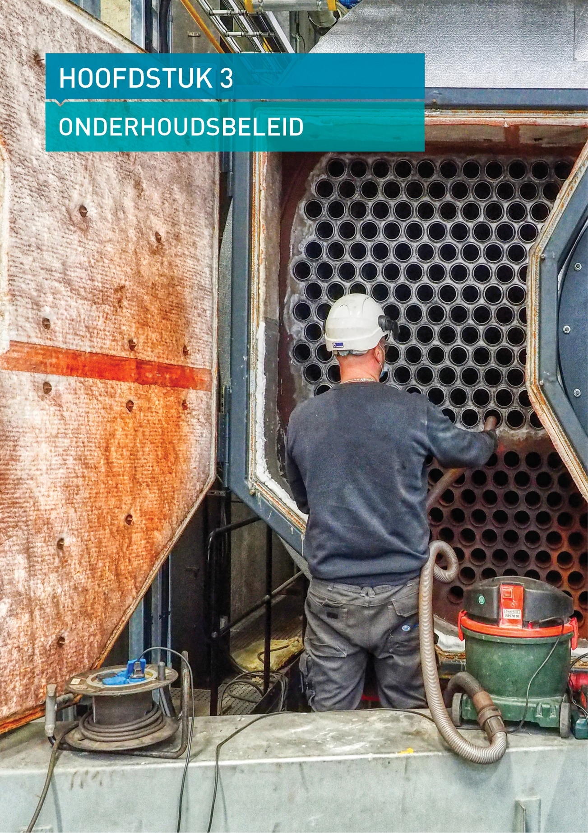

Onderhoudsbeleid

Definitie onderhoud

Onderhoud is het totaal van activiteiten waarmee gebouwen en haar afzonderlijk te onderscheiden gebouw- en installatiedelen, ruimten, bouwdelen, installaties, installatieonderdelen en sub-elementen op een doelmatige wijze in stand worden gehouden voor de functie waar deze voor bedoeld zijn.

Doelmatigheid

Bij doelmatigheid gaat het om het optimaliseren van de gebruikskwaliteit versus de kosten van huisvesting. De gebruikswaarde is per gebruiksfunctie/ruimtesoort beschreven en vastgelegd in prestatie-onderhoudsniveaus die vervolgens worden gekoppeld aan de Duurzame MeerJarenOnderhoudsPlanningen (DMJOP’s). De gebruikswaarde wordt op onderstaande beleids-parameters uitgevraagd:

- Functioneren bedrijfsproces
Planmatige onderhoudsactiviteiten die bijdragen aan de continuïteit van het primair proces;
- Veiligheid en wet- & regelgeving
Planmatige onderhoudsactiviteiten die bijdragen aan het behoeden van lichamelijk letsel en het blijvend voldoen aan wet- en regelgeving;
- Duurzaamheid
Onderhoudsactiviteiten waarbij aandacht is voor de mate waarin de onderhoudsactiviteiten bijdragen aan het voorkomen van onnodige inzet van mankracht, uitputting van energie en grondstoffen, etc.;
- Binnenmilieu
Planmatige onderhoudsactiviteiten die bijdragen het aan blijvend voldoen aan de door de VU gestelde eisen aan het binnenklimaat;
- Uitstraling en beeldkwaliteit
Planmatige onderhoudsactiviteiten die bijdragen aan de subjectieve ervaring van "schoonheid";
- Vervolgschade
Planmatige onderhoudsactiviteiten die bijdragen aan het voorkomen van schade in de nabije toekomst;
- Klachtenonderhoud
Planmatig onderhoudsactiviteiten die zijn gericht op het voorkomen van storingen.

Functie van onderhoudsbeleid

De Facilitaire Campus Organisatie (FCO) draagt de zorg voor een goede leer-, werk- en leefom-geving in en om de gebouwen van de VU op de campus en daarbuiten. Zij is ook verantwoordelijk voor de ontwikkeling van het vastgoed. De organisatie binnen FCO is zodanig ingericht dat ze acteert naar de gehele levenscyclus van het gebouw, van ontwikkeling (Campusontwikkeling), naar realisatie (Realisatiemanagement), naar exploitatie (Vastgoedbeheer).

De exploitatie van de vastgoedportefeuille is belegd bij de afdeling Vastgoedbeheer, waarbij de regie van onderhoud en beheer in handen is van de afdeling zelf, maar de uitvoering is belegd bij marktpartijen en/of het FCO Team Storingen en Calamiteiten. Vastgoedbeheer beheert en onderhoudt het vastgoed in opdracht van het College van Bestuur van de VU. In de het langetermijn huisvesitngsplan, opgesteld door Campusontwikkelilng, wordt de vertaling gemaakt van de visie en ambitie op het gebied van huisvesting van de VU (het huisvestingsbeleid van de VU, zoals dit is verwoord in de VU strategie 2020 - 2025) in concrete huisvestingsthema’s, wat het kader vormt voor de ontwikkeling van het vastgoed . De huisvestingsthema’s die betrekking hebben op het onderhoud en beheer van het vastgoed zijn hieruit vertaald in onderhoudsbeleid, met daarin opgenomen de prestatie-onderhoudsniveaus, bestaande uit beleidsparameters en een minimum conditie volgens de NEN 2767. De beleidsparameters worden vervolgens gekoppeld aan het DMJOP. De prestatie-onderhoudsniveaus zijn een onderdeel bij de aanbestedingen voor het onderhoud en kunnen in de verhuurovereenkomsten/SLA’s met de gebruikers worden meegenomen (zie figuur 3.1 Informatiestromen).

Door uitvoering te geven aan het onderhoudsbeleid kunnen wij als Vastgoedbeheer de gebouwen zowel technisch- als functioneel up-to-date houden volgens de overeengekomen prestatie-onderhoudsniveaus, om zo op een doelmatige wijze huisvesting te bieden aan de verschillende gebruikers en processen.
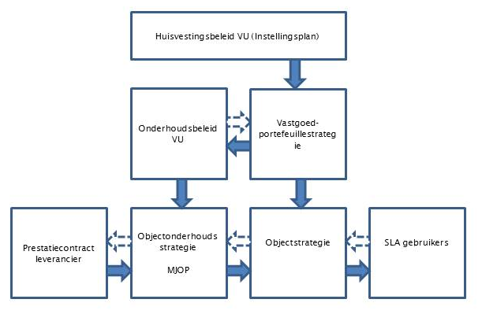
Bij doelmatigheid gaat het om het optimaliseren van de gebruikskwaliteit versus de kosten van huisvesting. Om doelmatigheid te kunnen realiseren is het niet alleen van belang het onderhoud op een professionele wijze te beleggen, maar ook om dit op een doelmatige professionele manier uit te voeren.

Figuur 3.1 Informatiestromen

Duurzaam onderhoudsbeleid

Het VU onderhoudsbeleid draagt bij aan de duurzaamheidsambities van de VU doordat het doelmatig is en gekoppeld aan de VU instellingsroutekaart energietransitie.

Duurzaamheid
Duurzaamheid is een van de speerpunten in de strategie 2020 -2025 van de VU. Dit vormt voor gebouwbeheer, samen met een aantal andere besluiten, de basis van duurzaam onderhoud. De overige besluiten zijn; het Energie Master Plan (EMP), de VU installingsroutekaart, duurzaam inkopen, waarbij de VU de ambitie heeft neergelegd om in 2030 100% circulair in te kopen, BREEAM en toekomstige aanscherping van wettelijke regels.

Strategie VU 2020 -2025
In de strategie staat: “Duurzaamheid gaat niet alleen om het milieu, maar ook om economische, menselijke, culturele en sociale aspecten” en even verderop: “Wij meten ons succes bij het bereiken van onze ambities op het gebied van duurzaamheid aan de hand van onze bijdrage aan de Sustainable Development Goals (SDG’s) van de Verenigde Naties”. Deze ‘hoog over’ beschrijving van duurzaamheidsambities is vanuit het cluster bedrijfsvoering concreet gemaakt in het plan Sustainable Campus 2020 – 2025. Concrete ambities uit dit plan die met name van belang zijn voor dit onderhoudsbeleid zijn de doelstelling uit het Parijs akkoord waarbij wordt gestuurd op een CO2 reductie van 49% in 2030 en 95% in 2050 (zie ‘de VU instellingsroutekaart’) en de ambitie om in 2030 100% circulair in te kopen. Wij verstaan onder circulair inkopen dat wij met onze inkopen de toekomstige generaties niet in gevaar willen brengen door zo weinig als mogelijk gebruik te maken van primaire grondstoffen, de natuurlijke bronnen die de aarde ons biedt. Hierbij is de ambitie van de VU om in 2030 100% volledig circulair, wat concreet inhoud dat we streven er naar om in 2030 geen primaire grondstoffen meer gebruiken.

Circulair inkopen
De VU heeft de ambitie uitgesproken om in 2030 100% circulair in te kopen. Het onderhoudsbeleid van de VU draagt maximaal bij aan deze ambitie. Aan de hand van de circulaire verwerkingsladder wordt beschreven in welke mate het onderhoudsbeleid bijdraagt aan circulariteit

- Afwijzen – Rethink
Van iedere beleidsparameter is in de prestatie-onderhoudsniveaus beschreven hoe groot het gebrek hierop mag zijn, m.a.w. wat het waarde verlies ten hoogste mag zijn voordat het weer teruggebracht dient te worden op de verlangde waarde.
Deze aanpak, waarbij vooraf bepaalde technische en functionele kwaliteiten per gebouw-functie op 7 beleidsparameters is beschreven en tegelijkertijd periodiek de actuele conditie vast te stellen, maakt het mogelijk om duurzame meerjaren onderhouds-planningen (DMJOP’s en jaarplannen) op te stellen die volledig op doelmatigheid van de huisvesting van verschillende gebruikers en processen zijn geoptimaliseerd. De praktijk laat zien dat deze wijze van lean onderhoud voor tenminste 15%, oplopend tot 35% aan niet doelmatige activiteiten uit de jaarplannen (afwijzen) haalt t.o.v. het traditioneel onderhoud èn waarbij de prestatie op het overeengekomen niveau is èn de tevreden-heid van de eindgebruiker op orde is.
- Heroverwegen – Redesign
Dit onderdeel valt veelal buiten het domein van onderhoud, maar de VU neem dit onderdeel mee in de concepten van de nieuw te bouwen panden.
- Verminderen – Reduce
De productie van de installaties zijn zo veel als mogelijk afgestemd op de vraag. Veel lucht-behandelingsinstallaties zijn CO2 en dus vraag gestuurd.

- Hergebruiken – Reuse
Waar mogelijk leggen wij onderdelen van installaties op de plank die kunnen worden hergebruikt in gelijksoortige installaties.
- Repareren – Repair
Het repareren gaat bij de VU boven het vervangen van installaties of onderdelen.
- Renoveren – Refurbish
Indien mogelijk laten wij onderdelen reviseren, bijvoorbeeld elektromotoren in onze installaties. In prestatie-eisen wordt gevraagd aan de leveranciers welke mogelijkheden zij hiertoe hebben.
- Herfabriceren – Remanufacture
Het gaat er hierbij om nieuwe producten te maken van oude producten of onderdelen hiervan. In prestatie-eisen wordt gevraagd aan de leveranciers welke mogelijkheden zij hiertoe hebben.
- Herbestemmen – Repurpose
Repurpose is hergebruiken van producten met een ander doel. Downcycling is het omzetten van waardevolle producten en materialen in minder waardevolle producten en materialen of grondstoffen. Bij upcyclen worden materialen verwerkt tot een nieuw product, waarbij de kwaliteit van het materiaal niet wordt gedegradeerd. In prestatie-eisen wordt gevraagd aan de leveranciers welke mogelijkheden zij hiertoe hebben.
- Recyclen – Recycle
Recycle is een brede term die we gebruiken voor de verwerking en hergebruik van materialen. Een van de laagste treden van circulaire verwerkingsladder.
- Herwinnen – Recover
Hierbij gaat het om energieterugwinning uit materialen. Verbranding zonder energieterugwinning en storten horen niet in een circulaire economie. Bij het verbranden van restafval komt veel warmte vrij. Deze warmte moet gebruikt worden om elektriciteit op te wekken en om een warmtenet te voeden om zo huizen, bedrijven en instellingen te verwarmen.

Ook binnen het onderhoudsbeleid is er een prioritering van de bovenstaande 10-R’s. Zo kiest de VU altijd voor 1 t/m 3: het product slimmer gebruiken en maken (hier geldt ‘pas toe of leg uit’). Mocht dit onverhoopt geen optie zijn, dan moet gekozen worden uit 4 t/m 8: levensduur verlengen van product en onderdelen (hier geldt ‘leg goed uit’). Als er geen circulaire oplossing kan worden ingezet, blijven 9 en 10 over: nuttig toepassen van materialen (ook hier geldt uiteraard ‘leg heel goed uit’).

De sectorale routekaart voor Universiteiten
De VU houdt zich aan de VU routekaart energietransitie en de afspraken die volgen uit het klimaatakkoord. Dit betekent een CO2 reductie van 49% in 2030 en 95% reductie in 2050 t.o.v. 2005. Daarnaast is een maximum verbruik afgesproken om de doelstelling van het VN-klimaatakkoord van Parijs waar te maken om de temperatuurstijging beperkt te houden. Vanuit de sectorale routekaart zijn de natuurlijke vervangmomenten van gebouwinstallaties en bouwdelen aangegeven om in lijn te lopen met de afspraken uit het Parijs akkoord.

Het Energie Master Plan (EMP)
Het EMP gaat uit van een (gastvrije en) gasvrije campus in 2035 en beschrijft de wijze waarop deze energie-transitie plaatsvindt

Duurzaam onderhoudsbeleid en andere beleidsvelden

Lange Termijn Huisvestingsplan:
Het onderhoudsbeleid heeft een directe koppeling met het Lange Termijn Huistvesingsplan op onder meer de volgende thema’s:

- We realiseren een aantrekkelijke academische omgeving, waarin studenten en medewerkers kunnen excelleren en waar bezoekers graag naartoe komen om elkaar te ontmoeten.
- We gaan efficiënt om met huisvestingsmiddelen en creëren langetermijnwaarde.
- De huisvesting van de VU kan optimale ondersteuning bieden aan onderwijs en onderzoek en is aantrekkelijk voor (internationale) studenten, docenten, onderzoekers en werknemers.
- Middels het beeldkwaliteitsplan geeft de VU richting aan de gewenste uitstraling van de omgeving om te komen tot een aantrekkelijke campus.
- De huisvesting van de VU is duurzaam en waar het kan wordt dit verder verduurzaamd.

Om blijvend aan bovenstaande uitgangspunten te voldoen is onderhoud nodig, daarom zijn ze opgenomen in het onderhoudsbeleid en de prestatie-onderhoudsniveaus. De prestatie-onderhoudsniveaus zijn vervolgens gekoppeld aan de DMJOP's, zodat inzicht wordt verkregen in de kosten die bij de gewenste geberuikswaarde hoort.

Dezelfde gebrtuikswaarde is opgenomen in de SLA’s die FCO met haar gebruikersklant overeenkomt. Het onderhoudsbeleid van een object is een afgeleide van de objectstrategie en andersom (zie figuur 3.1).

- Duurzaamheid is een van de speerpunten van het inkoopbeleid. Aanbestedingen en inkopen die vanuit VGB gebouwbeheer worden gedaan, worden volledig volgens het fingerende inkoopbeleid in de markt gezet.
- De VU heeft voor al haar gebouwen een BREEAM-certificaat en wil tenminste “good” behalen. Het is daarmee duidelijk op welke aspecten verbetering mogelijk is.

Financieel beleid:
Het financieel beleid is vastgelegd in de meerjarenbegroting en vormt een belangrijke randvoorwaarde voor het onderhoudsbeleid. Daarbij is sprake van een wisselwerking: de financiële positie van de VU bepaalt in belangrijke mate de mogelijkheden voor onderhouds- (en verbeter-) investeringen, anderzijds zullen in de meerjarenbegroting voldoende middelen voor onderhoud dienen te worden gereserveerd om een verantwoord minimale gebruikswaarde van het vastgoed te borgen.

De financiële kentallen van het VU-vastgoed illustreren de toegevoegde waarde van goed onderhoud.

VU-vastgoed in euro’s | 2019
vervangingswaarde | € 1.610.628.585
boekwaarde | € 942.581.655
Investeringsvolume onderhoud (planmatig en niet-planmatig) | € 11.000.000

Het VU onderhoudsbeleid

Het onderhoudsbeleid dient als basis om beslissingen te nemen met betrekking tot het al dan niet uitvoeren van onderhoudsactiviteiten en –investeringen in samenhang met de verschillende beleidsvelden.
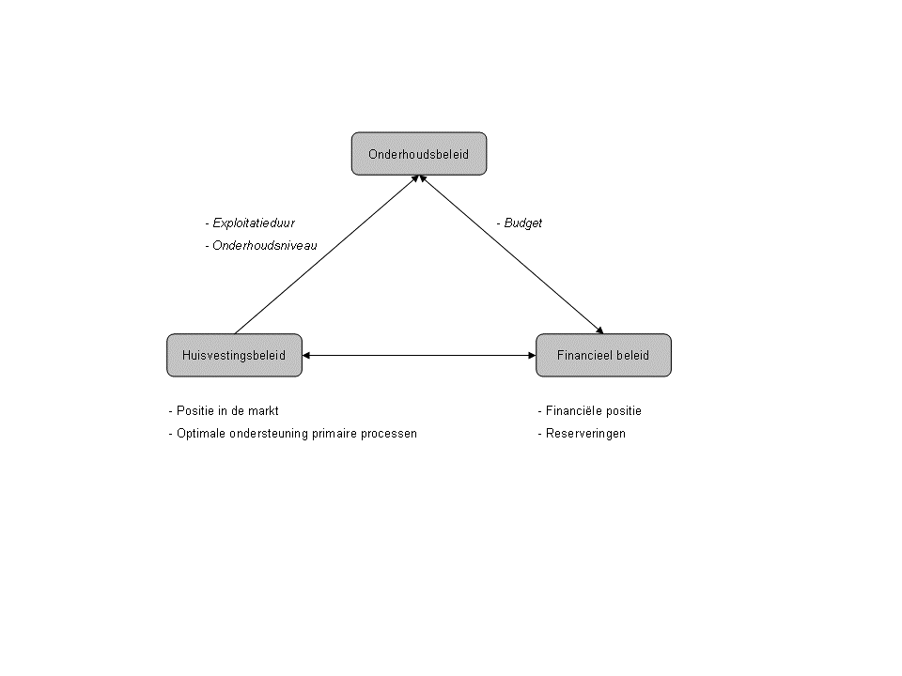

Figuur 3.2 Samenhang tussen verschillende beleidsvelden

In het onderhoudsbeleid worden uitspraken gedaan over:

- De exploitatietermijn van het vastgoed;
- Het te bieden kwaliteitsniveau (vertaald naar onderhoudsniveaus);
- Doelstelling van onderhoud.

Exploitatietermijn van het vastgoed versus onderhoudsbeleid

De exploitatietermijn van nieuw vastgoed ligt in veel gevallen rond de 30 jaar. Bij oud of ouder vastgoed kan dit variëren. Dit heeft te maken met het huisvestingsbeleid VU breed en/of met de gebiedsontwikkeling van Zuidas. De exploitatie termijn heeft veel invloed op het onderhoudsbeleid, zoals figuur 3.3 hieronder aangeeft.

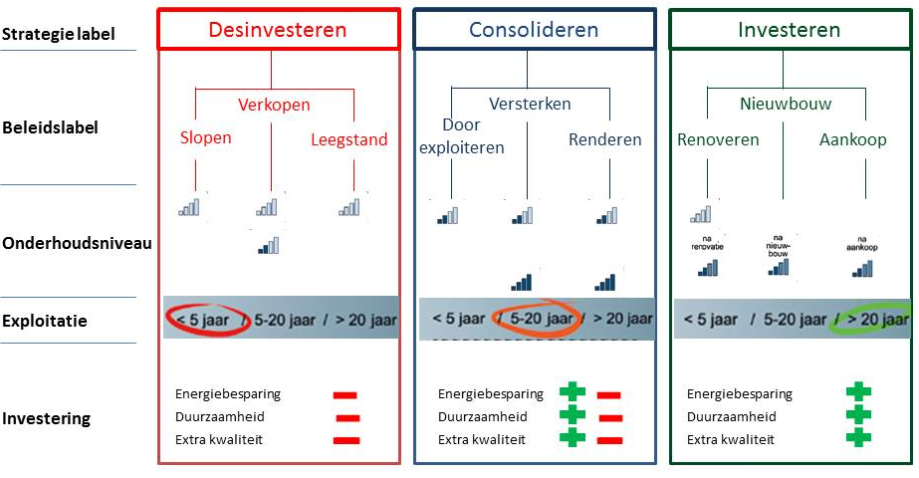
Figuur 3.3 Onderhoudsstrategielabel

Desinvesteren is de VU-strategie voor:
Filosofenhof sloop 2027
BelleVUe sloop 2027
W&N incl. RNC/Cyclotron/UPC sloop 2027
Tentamenhal sloop 2027
Campuscafe sloop 2023

Consolideren is de VU-strategie voor:
Transitorium Einddatum 2030
Energiecentrum Einddatum 2030
Botanische tuin Einddatum 2030
Hoofdgebouw Einddatum 2030
Gebouw MF Einddatum 2033
Initium Einddatum 2030

Investeren is de VU-strategie voor:
OZW Levensduur > 30 jaar
ACTA Levensduur > 30 jaar
O|2 Labgebouw Levensduur > 30 jaar
Sportcentrum Levensduur > 30 jaar
NU.VU Levensduur > 30 jaar

Kwaliteitsniveau

De prestatie-onderhoudsniveaus zijn een vertaling van het huisvestingsbeleid in concrete on-derhoudsactiviteiten, zoals beschreven in bijvoorbeeld het Lange Termijn Huisvestingsplan.
Het onderhoudsniveau van gebouwen in algemene zin wordt uitgedrukt in een matrix waarin weergegeven het geaccepteerde kwaliteitsverlies m.b.t. gebruikswaarde op een aantal beleidsparameters en een conditiescore beide volgens de NEN-2767:

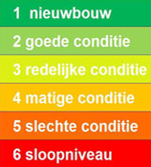

Vanuit het onderhoudsbeleid worden enkele gebieden/processen onderscheiden waarvoor een kwaliteitsniveau wordt gevraagd aan de opdrachtnemer van het onderhoud en wordt aangeboden in de SLA’s / huurovereenkomsten die FCO met de gebruikers aangaat:

- Onderzoeksfuncties, onderwijsfuncties, kantoorfuncties en medewerkersgebieden
- Casco en de gebouwgebonden installaties
- Entrees, bezoekersgebieden, wachtruimten en ontvangstgebieden
- Ondersteunende- en technische ruimten en voor ruimtes die (tijdelijk) leegstaan
- ML 1 en 2 labs
- ML 3 labs
- Einde levensduur

Aan de hand van de eisen die worden gesteld aan de gebruikswaarde wordt een uitwerking gemaakt naar onderhoudsniveaus (zie hoofdstuk 4).

Doelstelling van onderhoud

Als beheerder van de vastgoedportefeuille heeft Vastgoedbeheer kennis van de staat en functie van haar gebouwen en haar afzonderlijk te onderscheiden gebouw- en installatiedelen, ruimtes, bouwdelen, installaties, installatieonderdelen en sub-elementen en geeft vanuit haar expertise en ervaring aan wat het juiste gebruikswaarde (kwaliteitsniveau) dient te zijn.

De doelstelling van onderhoud is: het op een doelmatige wijze in stand houden de vastgoedportefeuille, het grip hebben en houden op beheer, onderhoud en exploitatie en het kunnen geven van transparantie door het te allen tijde kunnen rapporteren over de geleverde kwaliteit van onderhoud en de voortgang van het onderhoud, zowel in financiële als technische zin.

Om aan bovenstaande doelstelling te kunnen voldoen worden onderstaande afspraken gemaakt in de contracten die worden afgesloten met de onderhoudspartijen:

- Vastgoedbeheer wil te allen tijde grip hebben en houden middels een regierol op beheer, onderhoud en exploitatie;
- Beheer en onderhoud dient maximaal bij te dragen aan het behalen van de klimaat- en energietransitie-doelstellingen van de VU en het versterken van het duurzame en groene karakter van de VU-campus;
- Het onderhoud aan het vastgoed dient op een efficiënte en effectieve wijze gerealiseerd te worden;
- Er dient een zo hoog mogelijk service- en kwaliteitsniveau gerealiseerd te worden;
- Er dient een zo laag mogelijk kostenniveau bereikt te worden;
- Er dient transparantie in kosten en informatie gerealiseerd te worden;
- Het onderhouden van vastgoedportefeuille moet niet alleen de gewenste functionaliteit opleveren, maar er tevens voor zorgen dat de gewenste gebruikswaarde (beschikbaarheid en betrouwbaarheid) gedurende de levensduur van de gebouwen en haar ruimtes (in relatie tot de vereiste bedrijfsvoering) wordt gewaarborgd;
- De levensduurkosten dienen beperkt te worden door het optimaliseren van investerings- en exploitatiekosten;
- Het onderhoud dient volgens de afgesproken prestatie-onderhoudsniveaus, met daarin opgenomen de beleidsparameters, uitgevoerd te worden;
- Dagelijks dient de functionaliteit van gebouwen en gebouwinstallaties bewaakt en beheerst te worden in lijn met de afgesproken eisen en wensen van gebruikers;
- De gebruikers van de universiteit dienen op een professionele wijze technische service en diensten geleverd te krijgen;
- Gebruikers- en publieksruimten dienen gegarandeerd representatief te zijn;
- Normen, wet- en regelgeving dienen continu nageleefd te worden;
- De veiligheid, goede gezondheid en welzijn van gebruikers en haar omgeving dient, nu en in de toekomst, gewaarborgd te zijn.

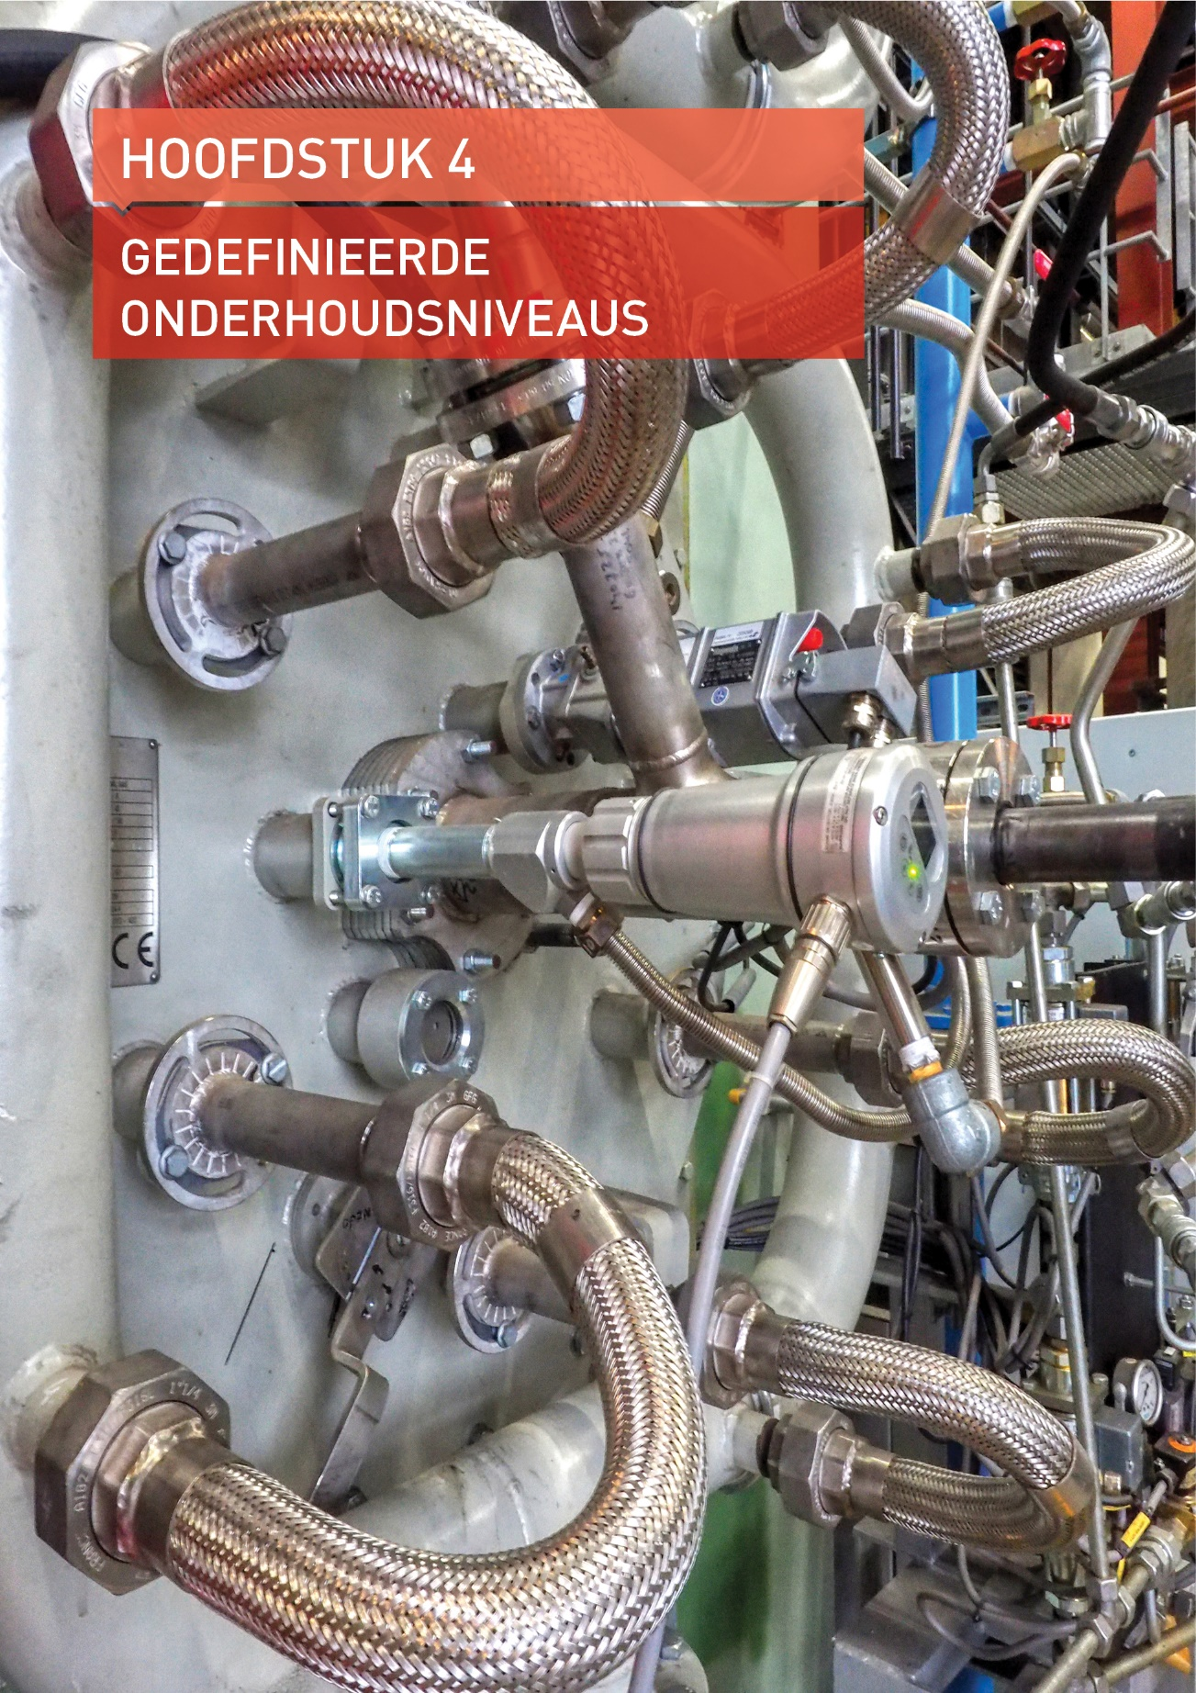

Gedefinieerde onderhoudsniveaus

Inleiding
De afdeling Vastgoedbeheer hanteert op dit moment zeven onderhoudsniveaus met betrekking tot de verschillende gebruiksfuncties en daaraan gekoppelde gebruikswaarde in de gebouwen en ruimtes. Deze onderhoudsniveaus komen een op een overeen met de afspraken over de gebruikswaarde die worden gemaakt in de huurcontracten en SLA’s met de huurders en/of gebruikers van de verschillende panden.

Voor onderzoeksfuncties, onderwijsfuncties, kantoorfuncties en medewerkers gebieden geldt een basis niveau. Vervolgens is er een technisch niveau voor het casco en de gebouw gebonden installaties. Voor de entrees, bezoekersgebieden, en wachtruimten en ontvangstgebieden geldt een publieksniveau. Er is een minimum niveau voor de ondersteunende- en technische ruimten en voor ruimtes die (tijdelijk) leegstaan. Voor ML 1 en ML 2 labs geldt een laboratorium niveau en voor een ML 3 lab geldt een laboratorium niveau ML 3. Voor gebouwen met een levensduur van vijf jaar of minder geldt het eindelevensduur niveau.

De beleidsparameterset op basis waarvan de standaard onderhoudsplanning wordt bepaald, is steeds opgenomen in een tabel. In tabelvorm is hier weergegeven wat de opbouw van de beleidsparameterset is die wordt toegepast en die bepaalt of een activiteit in de uitvoering van het meerjarenonderhoud wordt opgenomen. De (gebruiks)waarde van de parameters in de tabellen is een grenswaarde. Dat wil zeggen dat een activiteit in uitvoering wordt opgenomen als de aan een gebrek toegekende parameter groter is dan de grenswaarde in de tabellen. De grenswaarde voor de conditie is gegeven op niveau van individuele installaties en bouwdelen.

Een "onderhoudsniveau" wordt vanuit de techniek bepaald door de toegekende grenswaarde in de parametertabellen. Hoe hoger het onderhoudsniveau des te minder inbreuk op prestaties toelaatbaar is.

In onderstaande tabel zijn de verlangde onderhoudsniveaus weergegeven. In bijlage 1 zijn deze in meer detail beschreven.

Figuur 4.1 Prestatie-onderhoudsniveaus

Vaststelling voldoen aan prestatie-onderhoudsniveaus

Periodiek laat de afdeling Vastgoedbeheer een audit uitvoeren en toetst of voldaan wordt aan de overeengekomen gebruikskwaliteit uit de prestatie-onderhoudsniveaus. De afdeling Vastgoedbeheer bepaalt welke onafhankelijke partij de audit uitvoert.

De afdeling Vastgoedbeheer en de Opdrachtnemer:

- verstrekken de onafhankelijke derde die een audit uitvoert op haar verzoek onmiddellijk alle informatie die de onafhankelijke derde redelijkerwijs noodzakelijk acht voor het uitvoeren van een audit.
- verschaffen de onafhankelijke derde die een audit uitvoert op zijn verzoek toegang tot alle technische ruimtes in de VU gebouwen.
- mogen uitvoering van periodieke kwaliteitsmetingen bijwonen.
- zien er op toe dat de onafhankelijke derde bij het uitvoeren van een audit het bedrijfsproces zo min mogelijk verstoort.

Als de afdeling Vastgoedbeheer of opdrachtnemer twijfelen aan de juistheid van het resultaat van de periodieke audit/kwaliteitsmeting mag zij deze verifiëren en zelf een audit uit (laten) voeren. Kosten voor het laten uitvoeren van een verificatie audit door opdrachtnemer zijn voor rekening van opdrachtnemer. De afdeling Vastgoedbeheer dan wel opdrachtnemer moeten hieraan medewerking verlenen. Indien deze tweede onafhankelijke audit aantoont dat het resultaat van de oorspronkelijke audit onjuist was betaalt de andere partij de kosten van de tweede audit.

De afdeling Vastgoedbeheer kan te allen tijde gemotiveerd restricties stellen aan de te overleggen informatie en/of toegang tot de VU gebouwen of ruimten van deze gebouwen.

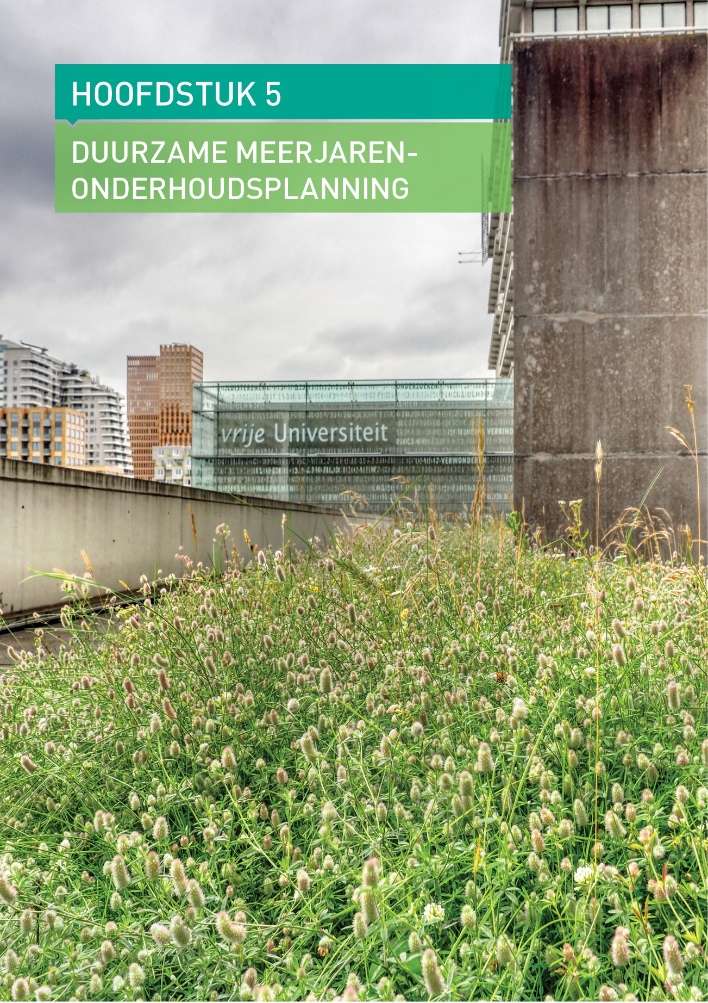

Duurzame meerjarenonderhoudsplanning

Definitie Duurzame Meerjarenonderhoudsplanning

Om gebouwen- en installatiedelen, ruimten, bouwdelen, installaties, installatieonderdelen en sub-elementen in de gewenste staat (de gewenste staat is de gebruikswaarde volgens het onderhoudsbeleid van Vastgoedbeheer) te houden moet er, zoals al eerder vermeld, onderhoud worden gepleegd. Hierbij wordt onderscheid gemaakt tussen het planmatig en niet planmatig onderhoud.

Bij planmatig onderhoud gaat het om werkzaamheden die uitgevoerd worden om gebouw- en installatiedelen, ruimtes, bouwdelen, installaties, installatieonderdelen en sub-elementen, waarvan de kwaliteit (gebruikswaarde) geleidelijk is verminderd, weer op het afgesproken kwaliteitsniveau te krijgen. Wettelijke keuringen vallen ook onder het planmatig onderhoud. Planmatig onderhoud is het middel bij uitstek tot herstel van kwaliteitsverliezen en draagt bij aan de hoogte van het niet planmatig onderhoud. Bij het goed uitvoeren van het planmatig onderhoud zal de hoogte van het bedrag niet planmatig onderhoud dienen af te nemen.

Bij het niet planmatig onderhoud gaat het om werkzaamheden waarvan de activiteiten niet plan-baar zijn in tijd, omvang en geld. Het gaat hierbij om (niet limitatief): onderhoud naar aanleiding van een klacht, een reparatieverzoek of een storingsmelding.

Een duurzame meerjarenonderhoudsplanning (DMJOP) is een lange termijn plan voor het uitvoeren van noodzakelijk doelmatig en duurzaam onderhoud aan gebouw- en installatiedelen, ruimtes, bouwdelen, installaties, installatieonderdelen en sub-elementen. De DMJOP is de planning en kostenraming, gekoppeld aan het onderhoudsbeleid, in de tijd van alle onderhoudsactiviteiten. De DMJOP is gebaseerd op de feitelijke onderhoudstoestand en aannames van de levens-duurverwachting van bouwdelen en installaties, onderhoudscycli, de gekozen onderhoudsstrategie en het gewenste onderhoudsniveau van het gebouw en de ruimtes in het gebouw.

Doel DMJOP

Het doel van de DMJOP is drieledig:

- De DMJOP geeft inzicht in de onderhoudstoestand van de gebouwen en het geheel van onderhoudsactiviteiten die moeten plaatsvinden, om het gebouw in de gewenste staat te houden. Voor het tactisch niveau (Vastgoedbeheer) is dit van belang om het beheer op een doelmatige professionele manier uit te voeren. Het onderhoud komt niet onverwacht, vindt op het juiste tijdstip plaats en de middelen zijn ervoor beschikbaar. Hierdoor zal het onderhoudsproces verbeteren, zowel in operationele als economische zin.
- Er is een koppeling gemaakt met de VU instellingsroutekaart energietransitie. In de DMJOP zijn de benodigde activiteiten opgenomen die, per gebouw, uitgevoerd moeten worden om aan de duurzaamheidsambitie van de VU te voldoen: in 2030 49% CO2 reductie en in 2050 95% CO2 reductie. De DMJOP geeft inzicht in de benodigde budgetten voor gebouwonderhoud, zowel op de korte- als op de lange termijn, gekoppeld aan het onderhoudsbeleid. Dit is op strategisch niveau van belang om onderhoudsniveaus te kunnen afstemmen op de huisvestingsbehoefte en de benodigde middelen te reserveren.
- De DMJOP geeft inzicht in de benodigde budgetten voor gebouwonderhoud, zowel op de korte- als de lange termijn, gekoppeld aan het onderhoudsbeleid. Dit is op strategisch niveau van belang om onderhoudsniveaus te kunnen afstemmen op de huisvestingsbehoefte en de benodigde middelen te reserveren.

De DMJOP richt zich op technisch onderhoud: het op een doelmatige wijze in standhouden van de vastgoedportefeuille in het bezit van de VU.

DMJOP voor de lange termijn

De onderhoudstoestand van de gebouwen wordt periodiek bepaald, veelal eens in de drie jaar, volgens de NEN-2767 Conditiemeting. De NEN 2767 zorgt voor het uniform inspecteren en zo objectief mogelijk in kaart brengen van de technische staat van alle, gebouw- en installatiedelen, ruimtes, bouwdelen, installaties, installatieonderdelen en sub-elementen van een gebouw. Door middel van conditiescores wordt op een eenduidige wijze de onderhoudstoestand van de verschillende gebouwen verkregen. Dit resulteert in een bijgewerkt DMJOP voor de lange termijn.

DMJOP voor de korte termijn

Voor de korte termijn wordt het jaarplan uit het bijgewerkte DMJOP gebruikt. Hiermee wordt inzicht verkregen in de onderhoudskosten voor het komend jaar en eventueel de kosten voor de twee opvolgende jaren. Door de onderhoudsactiviteiten uit het jaarplan per activiteit te koppelen aan de beleidsparameters uit de prestatie-onderhoudsniveaus (zie hoofdstuk 4) wordt inzicht verkregen in de onderhoudskosten, zoals die moeten worden uitgevoerd volgens het huisvestingsbeleid van de VU. Activiteiten uit het jaarplan die niet scoren op een van de beleidsparameters en dus nog voldoen aan de gebuikswaarde worden doorgeschoven naar een later jaar. Een activiteit die niet scoort op een conditie, maar wel op een beleidsparameter, wordt alsnog opgenomen in het jaarplan. Het uitvoeringsjaarplan is het resultaat hiervan.

Werking Meerjarenonderhoudsplanning

De werkzaamheden van het gepland onderhoud worden door gebouwinspecties in kaart gebracht en gekoppeld aan de beleidsparameters uit de prestatie-onderhoudsniveaus. Deze inspecties leveren de input voor de DMJOP’s, die een globaal beeld geven van de activiteiten die er in de komende jaren uitgevoerd moeten worden en de kosten die hiermee gemoeid zijn. Naarmate er verder in de toekomst gekeken wordt, worden de genoemde bedragen in de onderhouds-planningen minder betrouwbaar. Om de onderhoudsplanningen actueel te houden worden gebouwen veelal eens in de drie jaar geschouwd, dit om de onderhoudsplanningen te actualiseren.

Uit de onderhoudsplanningen worden, voor het komend jaar en eventueel de twee daarop volgende jaren, de uitvoeringsjaarplannen gemaakt. Er wordt in juli van elk jaar gekeken of het onderhoud uit het jaarplanplan voor het komende jaar ook daadwerkelijk uitgevoerd moet worden, door deze te koppelen aan de beleidsparameters uit de prestatie-onderhoudsniveaus en dit nogmaals te toetsen aan de actuele staat van het gebouw, bouwdeel, installatie of installatiedeel.

Na deze toets is duidelijk wat voor onderhoud er uitgevoerd moet worden voor het komend jaar en hoeveel geld hiermee gemoeid is. Dit concept uitvoeringsplan onderhoud moet eind juli, in het jaar voorafgaand aan de daadwerkelijke uitvoering, klaar zijn en is het essentiële hulpmiddel om tot een goede afstemming te komen van al het onderhoud dat het komend jaar, per gebouw, uitgevoerd moet gaan worden. Alle afdelingen die betrokken zijn bij het onderhoud gebruiken de maand augustus om, met het concept uitvoeringsjaarplan als basis, het onderhoud en alle overige activiteiten die van invloed zijn op het onderhoud met elkaar af te stemmen. Dit moet resulteren in een integraal uitvoeringsjaarplan onderhoud voor het komend jaar. Dit plan moet begin september opgeleverd worden, zodat deze nog kan worden meegenomen bij de begrotingsaanvragen.

De afstemming moet verder leiden tot het doelmatiger omgaan met geld, minder verstoringen voor de klant en een doelmatiger staat van gebouwen en installaties. Omdat het voor kan komen dat het budget niet toereikend is om het gewenste onderhoud uit te voeren kan het zijn dat er onderhoud geschrapt moet worden. Het uitvoeringsjaarplan onderhoud is het resultaat hiervan, dus het
onderhoud dat in het komende jaar daadwerkelijk wordt uitgevoerd. Er wordt tevens per beleids-parameter gerapporteerd welk onderhoud niet uitgevoerd gaat worden omdat daar te weinig geld voor is, maar dat volgens het beleid wel uitgevoerd had moeten worden. Management by exception.

Het uitgevoerde onderhoud wordt, na uitvoering, verwerkt in de DMJOP’s, zodat deze de actuele stand van zaken weergeven. Aan de hand van het geactualiseerde DMJOP moeten de budgetten vervolgens weer worden aangepast.

Om tot een integraal uitvoeringsjaarplan te komen is afstemming nodig tussen alle afdelingen die zijn betrokken bij het onderhoud.

Samenvattend, onderhoud aan gebouwen bestaat uit onderstaande cyclische activiteiten:

- Het inspecteren van gebouwen (als start/nulmeting en daarna 1x in de drie jaar);
- Het opstellen van de duurzame meerjarenonderhoudsplanningen op basis van de actuele technische staat, gekoppeld aan de beleidsparameters, zoals tijdens de inspectie is vastgesteld;
- Het maken van het uitvoeringsjaarplan voor het eerstkomende jaar, gekoppeld aan de beleidsparameters;
- Het afstemmen van het uit te voeren onderhoud tussen de betrokken afdelingen m.b.t. het gebouwonderhoud;
- Het daadwerkelijk uitvoeren van het onderhoud, zoals opgenomen in het uitvoeringsjaarplan;
- Het actualiseren van de duurzame meerjaren onderhoudsplanningen in een VGMIS/FMIS systeem (of ander geschikt systeem) na uitvoering onderhoud.

Binnen de VU wordt met DMJOP’s gewerkt. Dit om de kans op onaangename verrassingen (onverwacht uitval, onverwachte grote vervangingen, achterstallig onderhoud, etc.) te minimaliseren en om het onderhoud te kunnen koppelen aan de gewenste gebruikskwaliteit, zoals aangegeven in het onderhoudsbeleid. Uit de DMJOP’s worden per gebouw de uitvoeringsjaarplannen voor het komend jaar gemaakt. De activiteiten uit het jaarplan zijn gekoppeld aan het de beleidsparameters uit de beschreven prestatie-onderhoudsniveaus. De gebouwen worden geïnspecteerd volgens de NEN 2767, waarbij gebruik gemaakt wordt van een referentiekader: onderhoudstoestand en onderhoudbehoefte. Hierdoor zal de kosteninformatie in het DMJOP op een uniforme en consistente wijze in kaart worden gebracht. De kostenplanning uit het uitvoeringsjaarplan zal dan:

- passen binnen het onderhoudsbeleid en de duurzaamheidsambities van de VU,
- tot consistente betrouwbare opgaven leiden,
- inzicht bieden in het effect van de kosten,
- betrouwbare management informatie leveren voor aanbestedingen onderhoudscontracten van de verschillende gebouwen.

Na de vaststelling van de prioritering in de uit te voeren onderhoudsactiviteiten kunnen er twee overzichten worden gemaakt:

- Een 3-jaren plan. Dit plan biedt inzicht in de onderhoudsactiviteiten die op korte termijn moeten plaatsvinden. Deze activiteiten worden over een periode van 3 jaar bekeken om pieken in de benodigde middelen (capaciteit en financieel) af te vlakken. Daarnaast kan het onderhoud afgestemd worden op investeringsprojecten en waar mogelijk gecombineerd om kosten en overlast te besparen. Eindproduct is een afgestemd jaarplan voor het komende jaar in de vorm van een de onderhoudsbudgetplanning.
- Een 30-jaren horizon. Deze (theoretische) doorkijk biedt inzicht in de middelen die voor een periode van 30 jaar nodig zijn voor het gebouwonderhoud en zijn een onderbouwing voor reserveringen van onderhoudsfondsen.

Beide overzichten maken deel uit van de jaarlijkse planning & control cyclus van de activiteitenbegroting van Vastgoedbeheer.

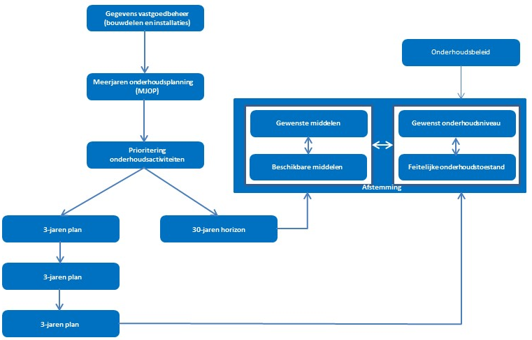 Figuur 5.1 Jaarlijkse cyclus van de DMJOP

Vastgoedbeheer is verantwoordelijk voor het onderhoud en beheer van alle panden. De taken en verantwoordelijkheden uit de onderhoudscyclus zijn als volgt belegd:

- Het inspecteren van gebouwen volgens de NEN 2767 (de 0-meting en daarna 1x in drie jaar een her-inspectie) in opdracht van Vastgoedbeheer.
- Het opstellen en beheren van de DMJOP’s
Vastgoedbeheer laat de DMJOP’s voor alle gebouwen opstellen. Deze worden in opdracht van Vastgoedbeheer beheerd door de gecontracteerde opdrachtnemer van het onderhoud. Vastgoedbeheer is verantwoordelijk voor het up-to-date houden van de DMJOP’s.
- Het maken van het uitvoeringsplan voor het komende jaar
De uitvoeringsplannen worden in opdracht van Vastgoedbeheer gemaakt. Vastgoedbeheer geeft aan wat vanuit het onderhoudsbeleid, aan onderhoud aan de desbetreffende gebouwen moet worden uitgevoerd. Per onderdeel/activiteit wordt aangegeven waarom deze moet worden uitgevoerd door aan te geven dat het waardeverlies op de beleidsparameterniveau hoger is dan aangegeven in het prestatie onderhoudsnivau. Mocht het budget niet toereikend zijn om al het onderhoud uit te voeren, dan wordt gekeken welke onderhoudsactiviteiten niet uitgevoerd gaan worden en wat dit voor consequenties heeft voor het afgesproken beleid.
Er zal dan een groter risico geaccepteerd worden op een van de beleidsparameters.
Het onderhoud dat niet kan worden uitgevoerd zal naar een later jaar verschoven worden. Indien het verschuiven van het onderhoud niet mogelijk is of een onaanvaardbaar risico met zich meebrengt dan zullen er, in overleg, andere financieringsbronnen gevonden moeten worden.

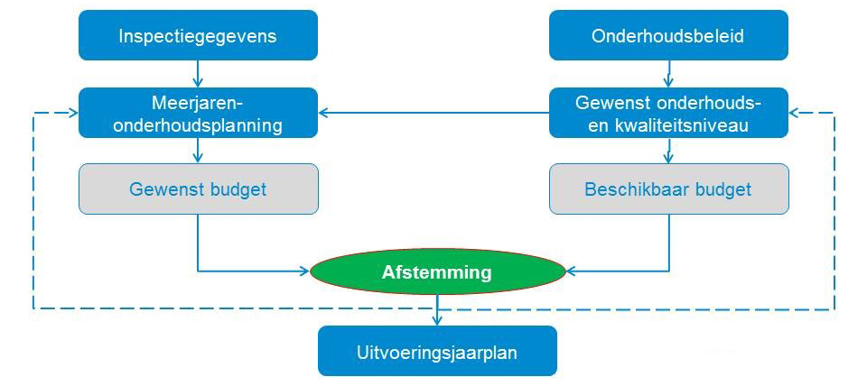 Figuur 5.2 Maken uitvoeringsjaarplan voor het komende jaar

- Het uitvoeren van het uitvoeringsjaarplan
Vastgoedbeheer is verantwoordelijk voor de uitvoering van het uitvoeringsjaar-plan. De uitvoering vindt plaats in 100% compliance aan de inkoopregels van de VU en de vooraf afgesproken planning.
- Het actualiseren van de meerjaren onderhoudsplanningen
Vastgoedbeheer is verantwoordelijk voor het actualiseren van de onderhoudsplanningen.

De verantwoordelijkheden uit de onderhoudscyclus liggen als volgt:

- Inspectie gebouwen
Vastgoedbeheer is verantwoordelijk voor het laten uitvoeren van de gebouwinspecties. De gewenste kwaliteit van de gebouwen, het referentiekader (onderhoudstoestand en onderhoudsbehoefte) en de gebruikswaarde (beleidsparameters), worden in de inspecties meegenomen.
- Opstellen DMJOP’s
Vastgoedbeheer is verantwoordelijk voor het (laten) opstellen van de DMJOP’s en het beheer hiervan.
- Opstellen uitvoeringsplan
Vastgoedbeheer is verantwoordelijk voor het (laten) opstellen van het uitvoeringsjaarplan volgens het onderhoudsbeleid.
- Uitvoeren uitvoeringsjaarplan
Het uitvoeringsjaarplan wordt in opdracht van Vastgoedbeheer door de gecontracteerde onderhoudspartij uitgevoerd. De planning van het uit te voeren onderhoud wordt opgesteld door de onderhoudspartij en afgestemd met Vastgoedbeheer. Dit om zo weinig mogelijk verstoringen in het primair proces te krijgen. De gebouwen worden in de gewenste kwaliteit teruggebracht.
- Actualiseren van de DMJOP’s
Vastgoedbeheer is verantwoordelijk voor het actueel (laten) houden van de DMJOP’s. Na het uitvoeren van onderhoud moet dit worden verwerkt in de DMJOP’s.

Informatiestromen

Naast de processen en activiteiten, zijn er rondom de DMJOP verschillende informatiestromen te onderscheiden. Het VU-huisvestingsbeleid wordt bepaald door het College van Bestuur. Op tactisch niveau maakt Vastgoedbeheer een vertaalslag van de strategie van de VU naar onderhoud en beheer. Vastgoedbeheer is gedelegeerd technisch eigenaar van de gebouwen en de daarin opgenomen installaties.

Definitie oud- en nieuwbouw

Voor de uitvoering van operationele werkzaamheden maken we onderscheid tussen oud- en nieuwbouwpanden.

Onder de oudbouwpanden vallen alle panden op de campus die zijn gebouwd in de periode eind jaren 60 tot midden jaren 80 van de vorige eeuw. Vanaf midden jaren 80 tot ongeveer 2005 is er geen nieuwbouw gepleegd door de VU. Nieuwbouw panden zijn alle panden die zijn gebouwd vanaf 2005.

Informatiestromen oud- en nieuwbouw

De operationele werkzaamheden zijn uitbesteed aan leveranciers. Uitzonderingen hierop zijn de eerstelijns– en (mogelijk) een deel van de tweedelijnsstoringsafhandeling in de oudbouw. Dit is belegd bij het FCO Team Storingen en Calamiteiten.

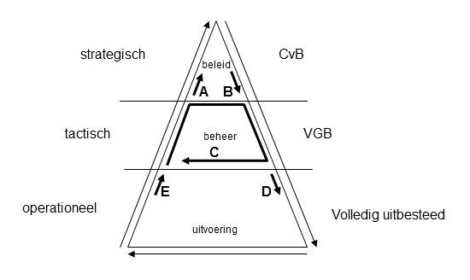
Figuur 5.3 Informatiestromen tussen de verschillende niveaus in de organisatie bij nieuwbouw panden

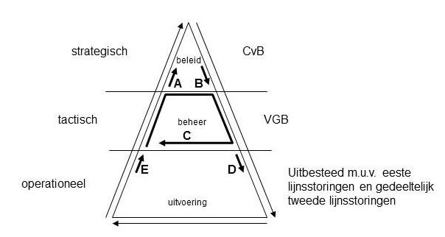

Figuur 5.4 Informatiestromen tussen de verschillende niveaus in de organisatie bij oudbouw panden

In de figuren 5.3 en 5.4 zijn de informatiestromen met pijlen aangegeven. Voor Vastgoedbeheer betekent dit:

- Doorgeven van informatie aan de strategische top alsmede een voorstel met betrekking tot de onderhoudsstrategie voor de gebouwen/gebouwdelen (gewenste onderhoudstoestand) met:
- een onderbouwing van het onderhoudsbudget;
- (jaar)rapportages, bijvoorbeeld het financieel jaarrapport;
- alternatieve meerjaren begrotingen voor alternatieve onderhoudsscenario’s.
- Ophalen van informatie vanuit de strategische top (randvoorwaarden) zoals:
- strategische uitgangspunten (onder andere voor de te onderscheiden onderhoudsniveaus en het gewenste onderhoudsniveau per gebouw, ruimte in een gebouw of bouwdeel);
- plannen met gebouwen; (Lange Termijn Huisvestingsplan/objectstrategie)
- het vastgesteld (of goedgekeurde) onderhoudsbudget per gebouw;
- Eigen continue informatieverwerking om het onderhoud en beheer uit te kunnen voeren zoals:
- het opstellen en bijwerken van de DMJOP’s: inventarisatie- en herinspectiegegevens, gegevens na uitvoering van onderhoud en mutaties, begrote bedragen vergelijken met gerealiseerde waarden en kengetallen jaarlijks indexeren;
- afstemming met Realisatiemanagement of gecontracteerde onderhoudspartij over uit te voeren onderhoudsprojecten en investeringsprojecten;
- planning van uit te voeren onderhoudswerkzaamheden;
- vastleggen procedures met betrekking tot de uitvoering van de onderhoudswerk-zaamheden.
- de vastgestelde activiteitenbegroting.
- Administratieve afhandeling van de onderhoudswerkzaamheden (serviceorders in SAP) en opbouw historie:
- beheer van de onderhoudscontracten, revisiegegevens, DMJOP, inspectieresultaten;
- verstrekken van informatie aan de uitvoering;
- maken van contractafspraken;
- verstrekken van opdrachten voor onderhoudswerkzaamheden;
- verstrekken van richtlijnen en procedures aan/begeleiding van de uitvoerende partij;
- coördinatie van de onderhoudswerkzaamheden;
- afstemming van uitvoering met en informeren van de klanten (in verband met overlast).
- Ophalen van informatie over operationele uitvoering:
- registratie van klachten (melding, status, gereed melding, afhandeling etc.);
- gegevens voor de administratie (status van de onderhoudswerkzaamheden, uitvoeringsrapportages, werkelijke bestedingen, nieuwe conditie);
- controle van de uitgevoerde onderhoudswerkzaamheden.

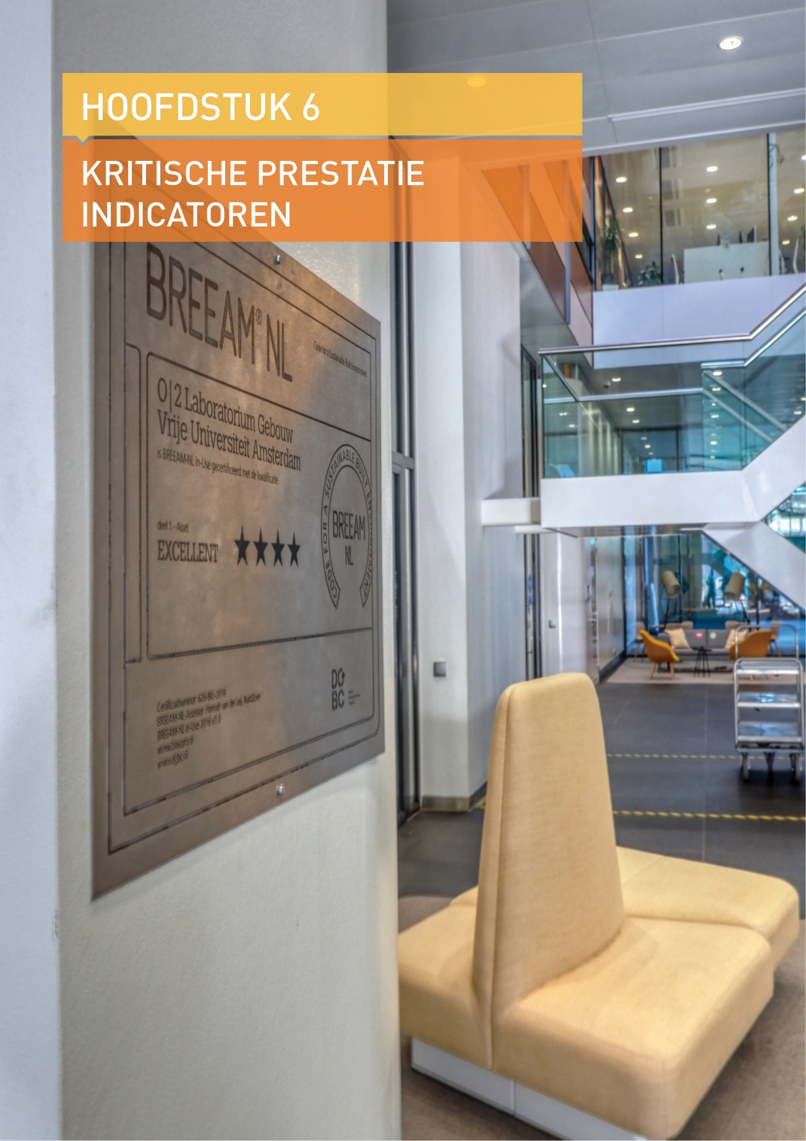

Kritische prestatie indicatoren

Kritische Prestatie-Indicatoren (KPI’s) zijn bedoeld om de prestaties in één oogopslag zichtbaar te maken. Het gaat hierbij niet alleen om het inzicht in het presteren en de vitaliteit van een organisatie, maar ook om het in de peiling houden van alle processen die essentieel zijn voor het handhaven van de juiste koers en minimale verstoring van het bedrijfsproces.

Kader voor Kritische Prestatie-Indicatoren is:

- Simpel: gemakkelijk te vergaren, dat wil zeggen voortbouwend op wat er al is.
- Zichtbaar en informatief: inzichtelijk, geven in één oogopslag behaalde resultaten en de trend weer.
- Motiverend en beïnvloedbaar: vergelijkbaar, mobiliserend en binnen het eigen verantwoor-delijkheidsgebied.
- Onderdeel van beleid: aansluitend bij organisatiedoelstellingen of urgent kwaliteitspro-bleem.
- Bevorderen klantgerichtheid: meten van de tevredenheid van de interne of de externe klant.
- Opgesteld met betrokkenen: top-down én bottom-up! Acceptabel door inbreng in ‘wat’ en ‘hoe’ er gemeten gaat worden.

KPI’s

De KPI’s die Vastgoedbeheer afspreekt met zijn leveranciers kunnen in een aantal gevallen een op een worden overgenomen in de contracten en SLA’s die met de huurders / gebruikers van de gebouwen worden afgesproken. In een aantal andere gevallen kan dit niet, omdat dit KPI’s zijn die alleen van invloed zijn op de bedrijfsvoering van Vastgoedbeheer.

De KPI’s die voor Vastgoedbeheer (VU) relevant zijn:

- Tevredenheid dienstverlening Vastgoedbeheer.
- Gegevensbeheer (gebouwdossiers actueel houden)
- Realiseren respons- en hersteltijden.
- Beschikbaarheid
- Binnenklimaat
- Duurzaamheid

KPI 1 | Tevredenheid dienstverlening Opdrachtnemer | Toelichting
Doelstelling/  gewenste service | Kwaliteit van dienstverlening op basis van het aantal klachten | Betreft alle soorten klachten ten aanzien van de dienstverlening van Opdrachtnemer, bijvoorbeeld:  - Communicatie  - Facturatie  - Responstijden  - Orderafhandeling  - Pro-activiteit, houding en gedrag  - Rapportages
Welke prestaties meten? | Aantal terechte en verwijtbare klachten. | Een klacht wordt als zodanig aangemerkt als dit een aandachts-punt betreft wat meermaals is aangegeven of als een aandachts-punt niet adequaat is opgepakt en verholpen.  Enkele voorbeelden van een klacht kunnen zijn:  - herhaaldelijk niet nakomen van responstijden  - herhaaldelijk niet tijdig aanleveren van rapportages  - herhaaldelijke foutieve facturen  - passiviteit ten aanzien van het geven van adviezen of aandragen van verbeterpunten
Hoe meten? (middel) | Melden en registreren van klachten.
Hoe meten? (frequentie) | Elk halfjaar
Wie meet? | Opdrachtgever
Norm | Onvoldoende: 4 klachten of meer  Voldoende: 3 klachten of minder  Goed: 0 klachten | Aantal klachten per jaar
Actie | Bij een onvoldoende score levert de opdrachtnemer binnen 2 weken een verbeterplan aan.

Figuur 6.1: KPI 1 ‘Tevredenheid dienstverlening’

KPI 2 | Gegevensbeheer gebouwen | Toelichting
Doelstelling/  gewenste service | Actueel en compleet gegevensbeheer beschikbaar hebben voor diverse informatiebehoeften | De informatie in het dossier geeft doorlopend de actuele situatie van de gebouwen weer.
Welke prestaties meten? | Actualiteit, compleet en beschikbaar zijn van het dossier
Hoe meten? (middel) | Inspectie en data analyse | Steekproef in praktijk matchen met informatiegegevens.
Hoe meten? (frequentie) | 1x per kwartaal (4x per jaar) | Onaangekondigd.
Wie meet? | VGB | VGB doet ronde en data analyse. Opdrachtnemer loopt mee op verzoek.
Norm | Het dossier is doorlopend in een kalenderjaar voor minimaal 98% up-to-date, compleet en 24/7 digitaal door VGB te raadplegen | Alle onderhoudswerkzaamheden die leiden tot aanpassing in het dossier zijn binnen 2 weken verwerkt in het betreffende dossier.
Actie | Bij niet nakomen van prestatie dan het herstellen van gebreken binnen 1 week

Figuur 6.2 KPI 2 ‘Gegevensbeheer dossier’

KPI 3 | Respons en hersteltijden | Toelichting
Doelstelling/  gewenste service | Oplossing storingen binnen de gestelde respons- en hersteltijden
Wat meten? | Overschrijding door het meten van doorlooptijd minus de toegestane respons- en hersteltijden
Hoe meten? (middel) | FMIS
Hoe meten? (Frequentie) | Real time
Wie meet? | VGB | Opdrachtnemer invoeren gegevens en rapporteren.
Norm | 99% | Aantal gevallen van overschrijding van herstel- of responstijd. Hersteltijd prevaleert boven responstijd.  Een storing wordt in de basis 1x meegerekend bij het bepalen van het halen van de norm. Iedere verdubbeling van de respons- en hersteltijd zal het aantal gevallen van een storing vermeerderen met 1x extra geval met een maximum van 5 gevallen.  Respons- en hersteltijden worden buiten kantoortijden aangevuld met 30 minuten aanrijtijd.
Actie | Verbetervoorstellen VGB bij niet behalen van prestatie

Figuur 6.3 KPI 3 ‘Respons- en hersteltijden’

KPI 4 | Beschikbaarheid gebouwen / ruimtes | Toelichting
Doelstelling/  gewenste service | Geen verstoring van het bedrijfsproces binnen de gebouwen door het niet beschikbaar zijn van een ruimte.
Welke prestaties meten? | Het niet bereikbaar zijn van ruimten veroorzaakt door het in storing zijn van een bouwdeel en/of installatiedeel.
Hoe meten? (middel) | FMIS
Hoe meten? (Frequentie) | Doorlopend | 1x per maand rapportage aan ASM
Wie meet? | VGB | Input gegevens door Opdrachtnemer, rapportages door Opdrachtnemer
Norm | 99,8% beschikbaarheid, zodat bedrijfsprocessen doorgang vinden. Op werkdagen tussen 7:30 – 17:30 uur. De maximale storingsomvang conform “Maximale 1e Hersteltijd” uit figuur 5 “Respons- en hersteltijden” in paragraaf 4.3.4 “Respons- en hersteltijden”.  Acceptatie van maximaal 2 identieke gebeurtenissen/verstoringen per jaar aan een individuele installatie. | Elke verstoring van het bedrijfsproces, dat leidt tot een lagere beschikbaarheid dan 99,8%, veroorzaakt door het in storing* zijn van een individuele object dat valt binnen de scope  De klant geeft aan dat het bedrijfsproces geen doorgang kan vinden en meldt dat aan de servicedesk.  Einde storing = vaststelling klant/ASM dat verstoring van het bedrijfsproces is verholpen. Beschikbaarheid wordt vastgelegd in FMIS leverancier.  * Te plannen onderhoud moet 2 maanden van tevoren in overleg met de klant/ASM worden ingepland. Het te plannen onderhoud leidt nooit tot het niet beschikbaar zijn van deze individuele installatie.
Actie | Verbetervoorstellen VGB bij niet behalen van prestatie

Figuur 6.4 KPI 4 ‘Beschikbaarheid gebouwen/ruimtes’

KPI 5 | Binnenklimaat | Toelichting
Doelstelling/  gewenste service | Het realiseren van een binnenklimaat volgens de nieuwbouw ontwerp eisen
Welke prestaties meten? | - Temperatuur
Welke prestaties meten? | - Luchtsnelheid
Welke prestaties meten? | - PPM’s
Hoe meten? (middel) | GBS
Hoe te meten? (frequentie) | Realtime en steekproef
Wie meet? | VGB | VGB invoeren gegevens en rapporteren.
Norm | Binnentemperatuur  Zomer: Tussen de 22 en 26 graden Celsius  Winter: tussen 20 en 23 graden Celsius
Norm | Bij onderschrijding buitentemperaturen dan  absolute ondergrens 15 graden Celsius | Buitentemperatuur tussen -10 en 28 graden Celsius
Norm | Luchtsnelheid  Zomer: maximaal 0,24 m/s  Winter: maximaal 0,15 m/s
Norm | Concentratie CO2  < 900 de PPM
Actie | Pro actief verbetervoorstellen van VGB bij niet behalen van prestatie

Figuur 6.5 KPI 5 ‘Binnenklimaat’

KPI 6 | Duurzaamheid | Toelichting
Doelstelling/  gewenste service | Het voldoen aan de duurzaamheidsambities van de VU, te weten:  - In 2030 49% minder CO2 uitstoot en in 2050 95% minder CO2 uitstoot.  - In 2030 100% circulair inkoop
Welke prestaties meten? | Met de leverancier wordt de KPI voor de desbetreffende productgroep opgesteld
Hoe meten? (middel) | Afhankelijk van de nog op te stellen KPI
Hoe te meten? (frequentie)
Wie meet?
Norm | Tenminste het behalen van de bij doelstelling genoemde normen.
Actie | Pro actief verbetervoorstellen van VGB bij niet behalen van prestatie

Figuur 6.6 KPI 6 ‘Duurzaamheid’

Vaststelling voldoen aan KPI’s

Per KPI is in bovenstaande tabellen aangegeven welke mogelijkheden VGB heeft om periodieke audits/metingen uit laat voeren en te toetsen of voldaan wordt aan de gestelde KPI-norm. VGB bepaald welke onafhankelijke partij een audit/meting uitvoert.

VGB en Opdrachtnemer:
- verstrekken de onafhankelijke derde die een audit uitvoert op zijn verzoek onmiddellijk alle informatie die de onafhankelijke redelijkerwijs noodzakelijk acht voor het uitvoeren van een audit.
- verschaffen de onafhankelijke derde die een audit uitvoert op zijn verzoek toegang tot alle ruimtes in het gebouw.
- mogen uitvoering van periodieke metingen bijwonen.
- zien er op toe dat de onafhankelijke derde bij het uitvoeren van een audit het zorgproces zo min mogelijk zal verstoren.

Als opdrachtnemer twijfelt aan de juistheid van het resultaat van de periodieke audit/meting mogen zij deze verifiëren en zelf een audit uit (laten) voeren. De kosten zijn in dat geval voor opdrachtnemer. Zowel VGB als opdrachtnemer moeten hieraan medewerking verlenen. VGB kan gemotiveerd restricties stellen aan de te overleggen informatie en/of toegang tot het gebouw of ruimtes van het gebouw.

Tekortkoming Opdrachtnemer

Zowel binnen een kalenderjaar als binnen de totale contractperiode moet voldaan worden aan alle in dit document omschreven prestaties en KPI’s. Uitgangspunt is dat Opdrachtnemer moet voldoen aan de norm (= goed). Per kalenderjaar zijn er afwijkingen (afhankelijk van de zwaarte) van de KPI(‘s) toegestaan. In figuur 15 is per KPI de afwijking (grenswaarde) in ‘matig’ en ‘onvoldoende’ aangegeven.

KPI  Beoordeling | 1 | 2 | 3 | 5 | 6
KPI  Beoordeling | Tevredenheid  Dienst-verlening | Gegevens-beheer gebouwdossier | Respons- en hersteltijden | Beschikbaarheid | Duurzaamheid
Goed (=norm) | 0 | 98% | Urg. 1: 99%  Urg 2: 95%  Urg 3: 95% | Basis: 99,5%  Plus: 99,7% | Volgt
Voldoende | < 2 | - | - | - | Volgt
Onvoldoende | ≥ 2 | < 98% | Urg 1: < 99%  Urg 2: < 95%  Urg 3: < 95% | Basis: < 99,5%  Plus: < 99,7% | volgt

Figuur 6.7 Afwijking grenswaarde per KPI

Per jaar is het toegestaan om op een KPI een onvoldoende en/of matig te scoren. Echter dient deze KPI in het volgende jaar volgens de norm te zijn. Bij een herhaaldelijke tekortkoming op eenzelfde KPI behoudt Opdrachtgever zich het recht voor om over te gaan tot ontbinding van de overeenkomst (zie figuur 16 Escalatiemodel).
Tevens bestaat de mogelijkheid dat bij herhaaldelijke tekortkoming niet over zal worden gegaan tot verlenging van de overeenkomst zoals genoemd in paragraaf 4.4 ‘Scope van de dienstverlening’.
Er worden tussentijdse contractevaluaties met de leverancier gehouden, waarin ook de behaalde prestaties per KPI worden besproken en geëvalueerd. Doel is om vroegtijdig inzicht te krijgen in het wel/niet halen van de prestaties en waar nodig bij te sturen. Bij een negatieve prognose voor het behalen van een KPI, dient gehandeld te worden conform figuur 6.8 “Escalatiemodel”.
In figuur 7.8 “Escalatiemodel” is weergegeven welke stappen Partijen kunnen doorlopen bij een Tekortkoming Opdrachtnemer.

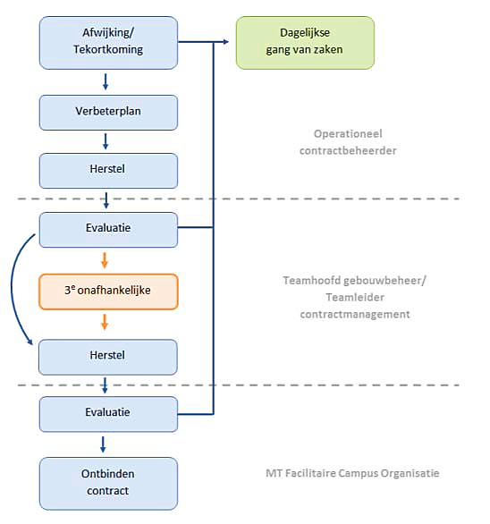

Figuur 6.8 Escalatiemodel

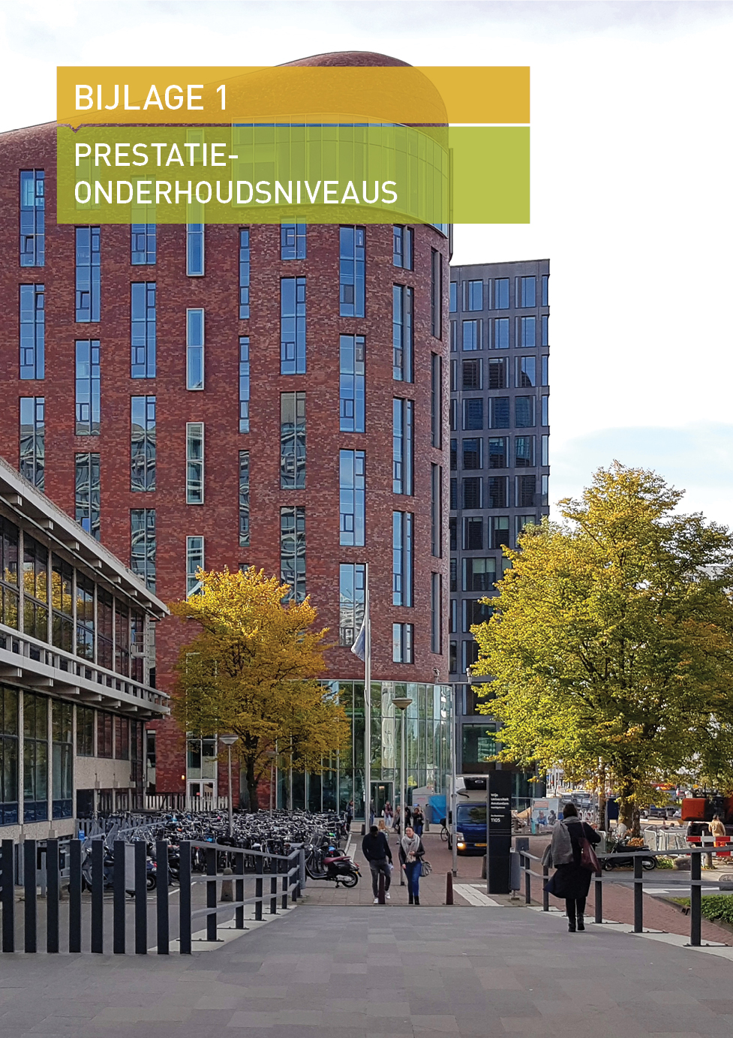

BIJLAGE 1: Prestatie Onderhoudsniveaus

- Prestatie-onderhoudsniveau Basis

Het prestatie-onderhoudsniveau Basis is een onderhoudsniveau dat als doel heeft zo effectief mogelijk te onderhouden. Dit onderhoudsniveau garandeert een normaal en veilig gebruik voor alle gebruikers (medewerkers, bezoekers, studenten). Dit betekent het minimaliseren van de kosten tegenover maximaliseren van de technische staat voor dit onderhoudsniveau. De uitstraling is functioneel zonder dat er een verwaarloosde indruk ontstaat. Uitgangspunt bij het bepalen van de uitvoeringsplanning voor onderhoud op basis van dit onderhoudsniveau is het voorkomen van elk gevaar voor gebruikers. Op het gebied van duurzaamheid is hier het ambitieus scenario van toepassing, zoals dat is beschreven in de VU instellingsroutekaart energietransitie en is opgenomen in de DMJOP. Het functioneren en gebruik van de gebouwen mogen slechts incidenteel worden verstoord door gebreken. Het ontstaan van verstoringen c.q. calamiteiten moet preventief worden voorkomen door het op tijd en gestructureerd uitvoeren van planmatig preventief onderhoud. Het onderhoud aan de bouwdelen van het interieur wordt projectmatig en planmatig preventief aangepakt.

Naast de algemeen geldende eisen zijn er de volgende specifieke eisen:

- Gebreken die in welke mate dan ook gevaar voor medewerkers, bezoekers of studenten inhouden in de vorm van lichamelijk letsel, mogen niet voorkomen of ontstaan.
- Het beperken en verminderen van storingsonderhoud door het op tijd preventief opnemen van planmatig onderhoud dient gegarandeerd te worden.
- Reparaties hebben de voorkeur boven integrale vervanging zolang dit aantoonbaar kostentechnisch en op grond van de beheersing van de risico’s acceptabel is. Verbetervoorstellen voorzien van Life Cycle Costs (LCC)-berekeningen worden opgevraagd bij integrale vervangingen.
- Bij vervanging wordt uitgegaan van het ambitieus scenario, zoals dit is aangegeven in de bijgeleverde DMJOP en/of onderhoudsarmer materiaal toegepast/teruggeplaatst met in acht name van “moderne” materialen en terugverdientijden waarbij tevens wordt voldaan aan de vigerende eisen. Verbetervoorstellen met Life Cycle Costs (LCC)-berekeningen worden opgevraagd bij deze vervangingen.
- Schades ten gevolge van onderhoudswerkzaamheden aan onderdelen worden direct hersteld.

Van alle installaties dienen de vereiste documentatie te worden bijgehouden.

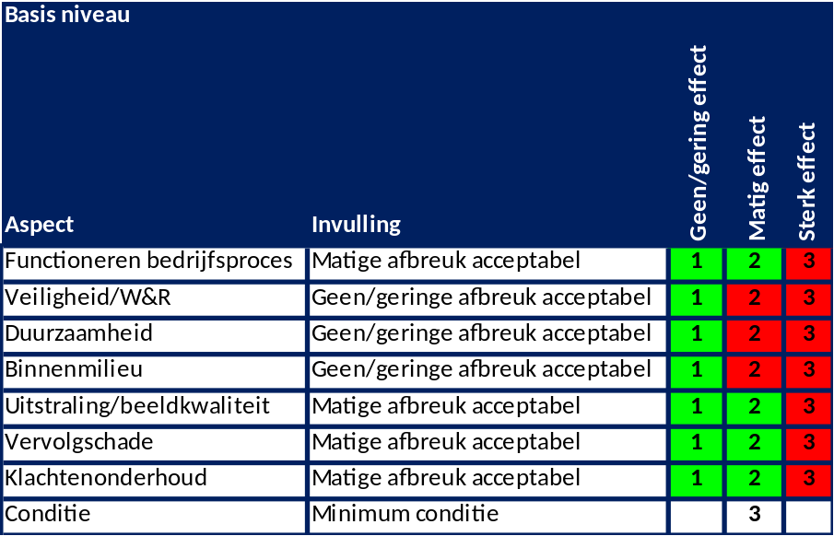
- Prestatie-onderhoudsniveau Publiek

Dit onderhoudsniveau komt overeen met het basis niveau en legt in aanvulling op het basis niveau meer nadruk op gebreken aan bouwdelen of installaties die effect hebben op uitstraling. Het onderhoud wordt overwegend planmatig aangepakt. Incidenteel worden, indien noodzakelijk voor het handhaven van een hoog uitstralingsniveau, delen van het gebouw/een ruimte aangepakt.

Naast de algemeen geldende eisen zijn de specifieke eisen zoals weergegeven bij het basis niveau van toepassing.

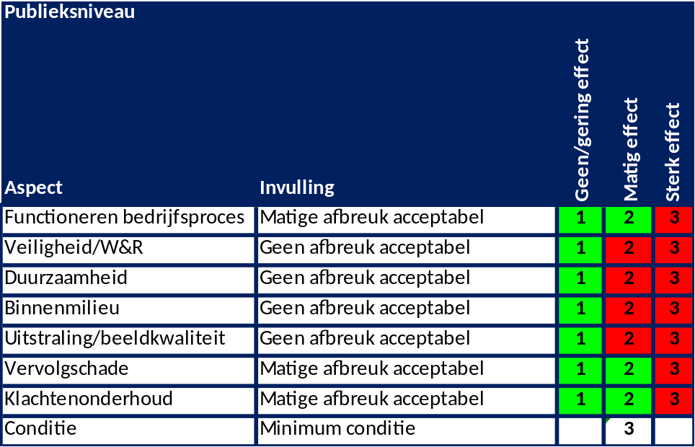

- Prestatie-onderhoudsniveau Technisch

Het onderhoudsniveau komt overeen met het basis niveau en legt in aanvulling op het basis niveau meer nadruk op gebreken aan bouwdelen of installaties die effect hebben op het functioneren.
Het onderhoud aan de bouwdelen van het exterieur, casco en de gebouw gebonden installaties wordt projectmatig en planmatig preventief aangepakt.

Naast de algemeen geldende eisen zijn de specifieke eisen, zoals weergegeven bij het basis niveau van toepassing.

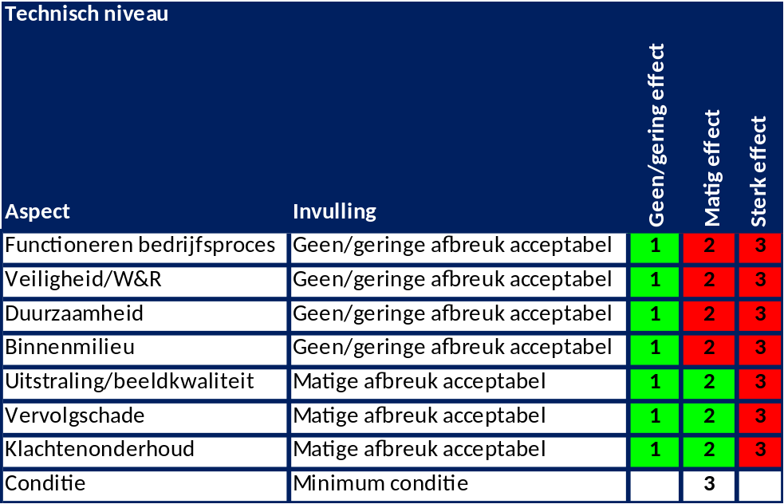

- Prestatie-onderhoudsniveau Minimum

Het minimumniveau is een onderhoudsniveau dat als doel heeft zodanig te onderhouden dat de technische staat van de gebouw, gebouwdelen, installaties of installatiedelen zodanig is dat de installatie die (tijdelijk) uitgeschakeld zonder extra onderhoud en kosten weer in gebruik genomen kan worden. Als grenswaarde voor de conditie wordt 4 aangehouden. Deze conditie komt overeen met de laagste waarde die op basis van veroudering van installaties bereikt kan worden.

De installatie dient te allen tijde te voldoen aan de van toepassing zijnde wettelijke eisen. Op het gebied van duurzaamheid is hier het business as usual scenario van toepassing, zoals beschreven in de VU instellingsroutekaart energietransitie.

Voor gebouwdelen die onder het minimumniveau vallen, krijgt Vastgoedbeheer de garantie dat deze ten minste voldoen aan de volgende eisen:

- Gebreken die een direct gevaar voor gebruikers inhouden in de vorm van lichamelijk letsel, mogen niet voorkomen.
- Ruimtes zijn wind- en waterdicht.

Aanwezige gebreken worden op basis van klachtenonderhoud verholpen. Gebreken die regelmatig terugkeren worden bij onevenredig grote tijdbesteding integraal planmatig verholpen, één en ander afhankelijk van de resterende gebruiksduur en de aard van de klachten.

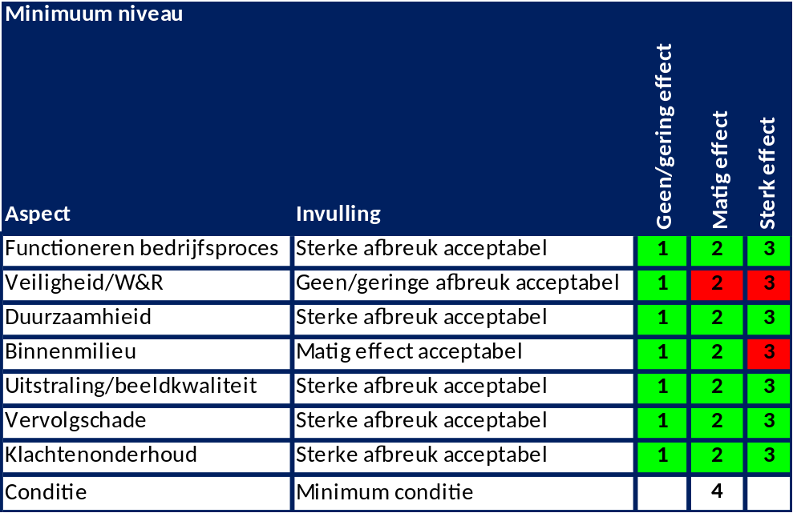

Dit minimumniveau kan tijdens de contractperiode van toepassing worden verklaard voor specifieke installaties of ruimtes die binnen een bepaalde termijn door de VU worden afgestoten of waar mutaties gaan plaatsvinden. Onderhoud volgens het geldende basis onderhoudsniveau voor de huidige functie is niet meer nodig. Andere redenen om het minimumniveau op (onderdelen van) de installatie of ruimte van toepassing te verklaren zijn projectmatige verbeteringen op korte termijn.

- Prestatie-onderhoudsniveau Laboratoria

Dit onderhoudsniveau komt overeen met het basis niveau en legt in aanvulling op het basis niveau meer nadruk op gebreken aan installaties of installatiedelen die effect hebben op het klacht-onderhoud en het bedrijfsproces. Het onderhoud wordt overwegend planmatig aangepakt.
Naast de algemeen geldende eisen zijn de specifieke eisen zoals weergegeven bij het Basis niveau van toepassing.

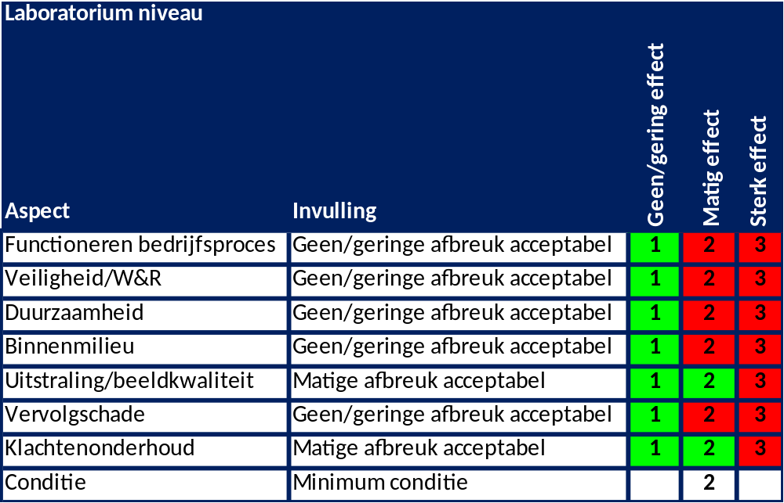

- Prestatie-onderhoudsniveau Laboratoria ML3

Dit onderhoudsniveau komt overeen met het Basis niveau en legt in aanvulling op het Basis niveau meer nadruk op gebreken aan de gebouw, gebouwdelen installaties of installatiedelen die effect hebben op het klachtonderhoud en met name het bedrijfsproces. Het onderhoud wordt overwegend planmatig aangepakt. Gezien de veiligheidsrisico’s die de onderzoeken in ML3 lab’s met zich meebrengen mag het bedrijfsproces hier niet in gevaar komen.

Naast de algemeen geldende eisen zijn de specifieke eisen zoals weergegeven bij het Basis niveau van toepassing.

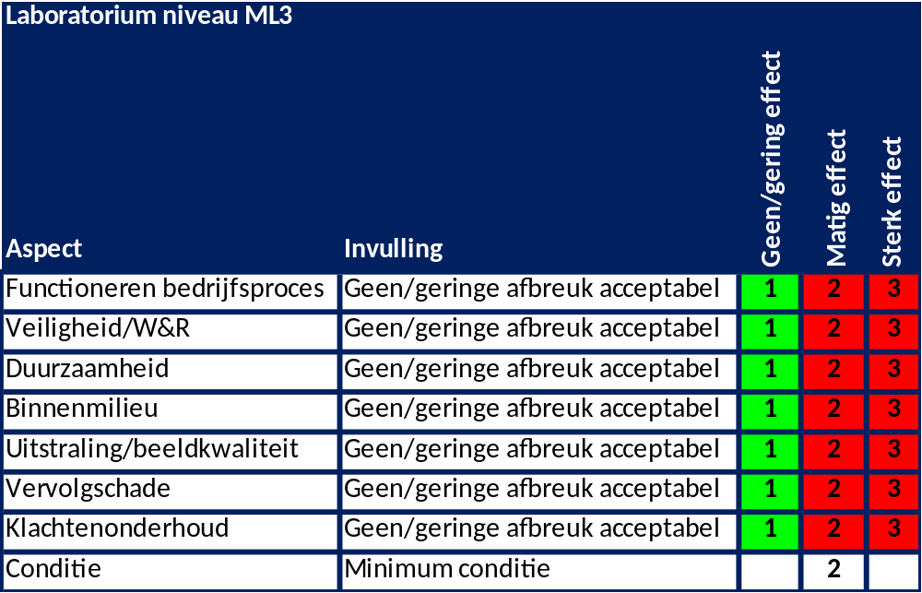

- Prestatie-onderhoudsniveau Einde levensduur

Het einde levensduurniveau is een onderhoudsniveau dat als doel heeft zo effectief mogelijk te gaan onderhouden. Dit onderhoudsniveau garandeert een veilig gebruik voor alle gebruikers (medewerkers, bezoekers, studenten), zorgt dat aan wet- en regelgeving wordt voldaan, accepteert een hoger aantal storingen, waarbij het primair proces zoveel als mogelijk doorgang kan vinden.
Het ontstaan van verstoringen c.q. calamiteiten moet waar dat kan preventief worden voorkomen, door het op tijd en gestructureerd uitvoeren van planmatig preventief onderhoud, waarbij er geen of zo weinig als mogelijk investeringen mogen worden gedaan. Een hoger aantal storingen is acceptabel. Het onderhoud aan de bouwdelen van het interieur wordt projectmatig en planmatig preventief aangepakt.
Gebouwmatige ingrepen aan het interieur worden zoveel mogelijk projectmatig gecombineerd en geclusterd per deelgebied. Op het gebied van duurzaamheid is hier in eerste instantie het pragmatische scenario van toepassing, zoals beschreven in de VU instellingsroutekaart energie-transitie, afhankelijk van de terugverdientijd.

Naast de algemeen geldende eisen zijn er de volgende specifieke eisen:

- Gebreken die in welke mate dan ook gevaar voor medewerkers, onderzoekers, studenten en/of bezoekers inhouden in de vorm van lichamelijk letsel, mogen niet voorkomen of ontstaan.
- Gebreken die een sterke afbreuk doen aan de kwaliteit van het binnenmilieu mogen niet voorkomen of ontstaan.
- Reparaties hebben de voorkeur boven vervangingen. Vervangingen mogen alleen worden gedaan indien dit strikt noodzakelijk is en altijd in overleg met Vastgoedbeheer.
- Vervangingen dienen, gezien de levensduur van het gebouw, zoveel mogelijk te worden voorkomen en mogen alleen in uiterste noodzaak plaatsvinden. Mocht een vervanging toch noodzakelijk zijn dan dient opdrachtnemer aan te tonen dat al het overige is geprobeerd om dit te voorkomen. Een en ander dient altijd in nauw overleg met Vastgoedbeheer te worden kortgesloten.
- Ter voorkoming van klachten wordt hang- en sluitwerk planmatig onderhouden.
- Schades ten gevolge van onderhoudswerkzaamheden aan LBK-onderdelen, appendages, componenten en isolaties worden direct hersteld.

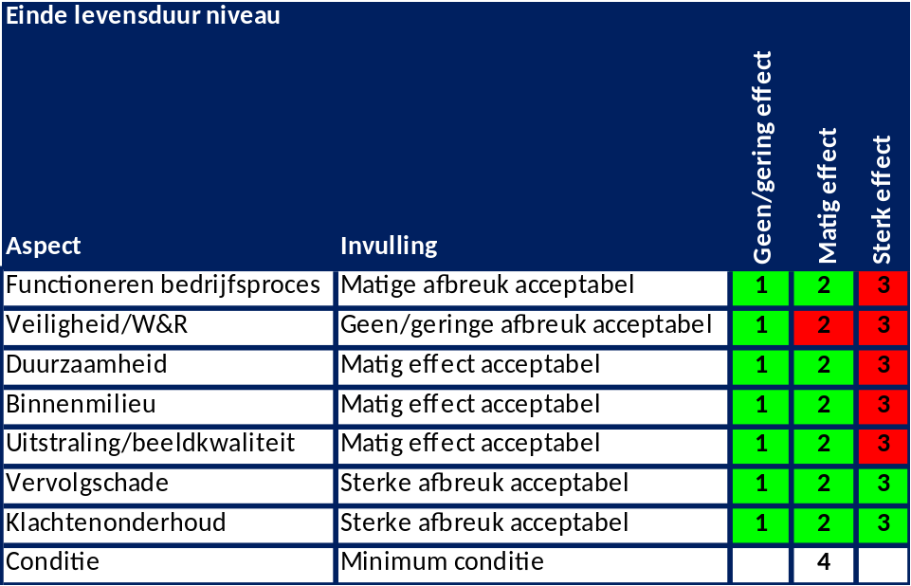
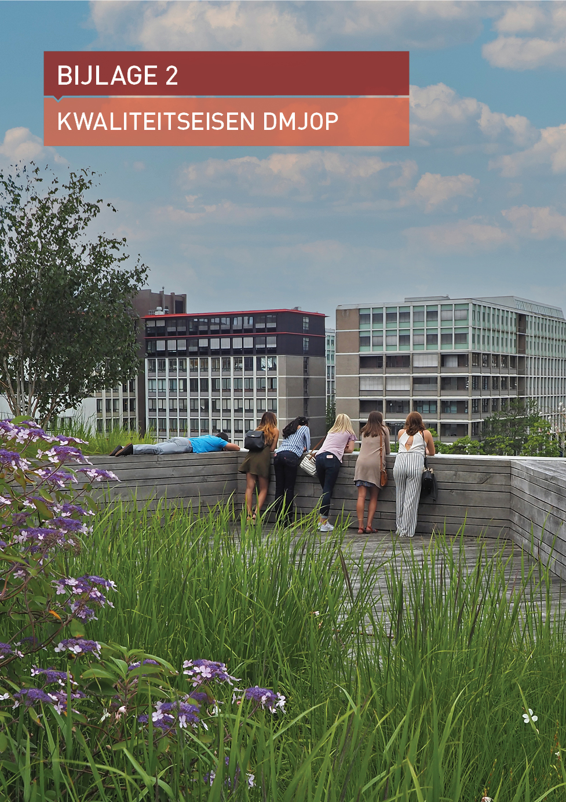

BIJlage 2: Kwaliteitseisen DMJOP

De VU wil een objectief, actueel en volledig inzicht in de technische staat van de installaties en bouwdelen, inclusief het benodigde onderhoud om (onderdelen van) de installaties en bouwdelen in de aangegeven onderhoudsniveaus te houden alsmede inzicht in de onderhoudskosten gedurende de contractperiode en de kosten voor (grote) vervangingen in het bijzonder. Het DMJOP en de daaruit voortkomende jaarplannen, zijn de basis voor jaarlijkse afspraken met Opdrachtnemer over het uit te voeren planmatig preventieve onderhoud. Het resultaat van het DMJOP is dat alle liftinstallaties geïnventariseerd en beschikbaar zijn in een geautomatiseerd systeem en het daarvoor benodigde (planmatig) onderhoud is opgenomen.

- Kwaliteitseisen algemeen DMJOP

- DMJOP’s dienen binnen de VU te worden opgesteld conform de NEN 2767-1: 2019; NEN 2767-2:2008 “Conditiemeting”.
- Als meetmethode dient de NEN 3699 “Meetmethode voor het bepalen van netto hoeveelheden van bouwdelen, installatiedelen en resultaten met specificatierichtlijnen” te worden aangehouden.
- Er dient een DMJOP opgesteld te worden met een looptijd van 30 jaar (in het eerste contractjaar is dit tevens de zogenoemde 0-Kwaliteitsmeting, waarbij alle delta’s ten opzicht van de aanbesteding dienen te worden aangegeven).
- Het DMJOP dient uiterlijk aan het eind van de tweede maand na ingangsdatum contract te worden aangeleverd bij VGB.
- Opdrachtnemer actualiseert het DMJOP (met een doorlooptijd van 30 jaar) elk jaar en levert dit volgens de beleidscyclus op 1 juli bij VGB aan.
- Voor het opstellen van het DMJOP vormen de ruimte- en installatiestaten, met daarbij aangegeven de prestatie onderhoudsniveaus, en revisietekeningen de basis. Het DMJOP bevat minimaal alle bouwkundige en installatietechnische elementen die Opdrachtnemer gaat onderhouden.
- Het DMJOP is o.a. gebaseerd op de feitelijke onderhoudstoestand van het gebouw.

Het DMJOP omvat ten minste de volgende informatie/onderdelen:
- Een koppeling met de beleidsparameters uit de prestatie onderhoudsniveaus, zoals beschreven in het programma van eisen.
- Een overzicht van onderhoudswerkzaamheden per bouwdeel en gespecificeerd naar soort werkzaamheden.
- Een koppeling met de erkende maatregelenlijst energiebesparing onderwijsinstellingen.
- Een koppeling met de maatregelen uit de VU instellingsroutekaart energietransitie (wordt aangeleverd door de VU).
- Een overzicht van prijzen en tarieven per eenheid, uitgedrukt in aantallen, m2, manuren of een andere eenheid.
- Een onderhoudsbegroting planmatig onderhoud inclusief stelposten onvoorziene werkzaamheden en bijstellen DMJOP als input voor het jaarplan.
- Het tijdvak waarop het DMJOP betrekking heeft.
- De frequentie en cyclus van de onderhoudswerkzaamheden.

Opdrachtnemer past het DMJOP aan op het onderhouds- en vervangingsbeleid van de VU.
- De VU vervangt niet op afschrijving of theoretische levensduur, zoals de NEN 2767 aangeeft, maar op technische levensduur.
- De frequentie van het onderhoud dient te worden aangepast aan de praktijk (bijv. de frequentie van het schilderwerk aan de stalen kozijnen in het hoofgebouw kan naar 10 jaar).
- In het jaar dat verwacht wordt dat een gebrek op een of meerdere van de zeven beleidsparameters groter is dan in het prestatie onderhoudsniveau wordt aangegeven dient de beheersmaatregel te worden opgenomen.

- Kwaliteitseisen (uitvoerings)jaarplan

Het (uitvoerings)jaarplan omvat ten minste de volgende informatie/onderdelen:

- Een overzicht van onderhoudswerkzaamheden per bouw- en installatiedeel en gespecificeerd naar soort werkzaamheden (Planmatig onderhoud en keuringen, testen en inspecties).
- Een beschrijving van de gevolgen van de onderhoudswerkzaamheden voor het bedrijfsproces van de VU.
- Maatregelen ter voorkoming van schade en overlast.
- Bij elke activiteit in het jaarplan dient te worden aangegeven op welke risico/beleidsparameter dit betrekking heeft.
- Risico per activiteit bij doorgeschoven onderhoudsactiviteit (FMECA).
- Bij hybride contracten (contracten waarbij het niet-planmatig onderhoud niet is afgekocht) dient te worden aangegeven wat het bedrag voor het niet planmatig onderhoud is als het jaarplan in zijn geheel wordt uitgevoerd. Dit bedrag voor niet-planmatig onderhoud mag in het lopende jaar 10% afwijken van het bedrag dat met het vastleggen van het jaarplan wordt afgesproken.
- Een uitvoeringsplanning.

Overige eisen:
- Prestatieverklaring waaruit blijkt dat over het afgelopen kalenderjaar de overeengekomen prestatie onderhoudsniveaus zijn gerealiseerd.
- Het jaarplan dient uiterlijk 15 juli bij VGB te worden aangeleverd.

- Eisen inventarisatie DMJOP

Opdrachtnemer inventariseert alle voorkomende installatie- en bouwdelen die in de komende 30 jaar onderhoud behoeven. Voor de Inventarisatie moet Opdrachtnemer uitgaan van de opzet en structuur van NEN 2767- deel 2: versie 2008. Als onderlegger dient gebruik gemaakt te worden van het format opgesteld door Opdrachtgever.

Voor elk gebouw gebonden installatie element (indien nodig verder uitgewerkt naar sub-element*) moet minimaal worden vastgesteld (opsomming is niet limitatief):
- locatieaanduiding (bijvoorbeeld verdieping en ruimtenummer);
- NL/SfB code (codes van sub-elementen aan te leveren door Opdrachtgever);
- aantal/hoeveelheid;
- fabricaat;
- type of materiaal;
- bouwjaar;
- capaciteit.
*) Verdere uitwerking kan nodig zijn vanuit aanwezige gebreken en afwijking in conditiescores van de sub-elementen ten opzichte van het element waar deze onderdeel van uit maken.

Indien elementen, die vallen onder een elementcode die in meervoud zijn gegeven in NEN 2767 deel 2 versie 2008, meerdere keren aanwezig zijn in het gebouw dan dient de elementcode meerdere keren opgenomen te worden in de DMJOP. Voorbeeld: inventarisatie van 10 CV-ketels betekent het tienmaal opnemen van code 511110 in de DMJOP.

Voor elk bouwkundig element (indien nodig verder uitgewerkt naar sub-element*) moet minimaal worden vastgesteld:
- NL/SfB code;
- hoeveelheid;
- materialisering.
*) Verdere uitwerking kan nodig zijn vanuit aanwezige gebreken en afwijking in conditiescores van de sub-elementen ten opzichte van het element waar deze onderdeel van uit maken.

- Eisen Inspectie

Tijdens de jaarlijkse inspectie (NEN 2767) van Opdrachtnemer wordt, op basis van gebreken, een conditiescore toegekend aan alle liftinstallaties. Vervolgens worden maatregelen om de gebreken te verhelpen voorgesteld, begroot en in de tijd gezet, opdat de gewenste kwaliteit wordt bereikt.

Van alle geïnventariseerde installaties geldt:

- Gebreken visueel vaststellen en de conditiescore bepalen op basis van NEN 2767 deel 1: 2019.
- Voor elk gebrek dat wordt gepland in de eerste drie planningsjaren aangeven wat het risico-effect (1, 2, of 3) is op de vijf beleidsparameters wanneer het gebrek niet zal worden opgelost. Daarbij uitgaande van hetgeen is opgenomen in paragraaf Fout: Bron van verwijzing niet gevonden prestatie onderhoudsniveaus.
- Doelmatige maatregelen voor het oplossen van de gebreken bepalen (adviseren met eventuele alternatieven en/of modificaties), begroten en in de tijd zetten. Dit als input voor het (uitvoerings)jaarplan.

Eventueel noodzakelijk nader specialistisch onderzoek moet specifiek en separaat onder de aandacht worden gebracht van VGB en zijn voorzien van een nadere toelichting en motivatie.

- Kwaliteitscontrole DMJOP

Om de kwaliteit van het DMJOP te borgen voert Opdrachtnemer zelf kwaliteitscontrole uit op onderdelen van het DMJOP. De kwaliteitscontrole door Opdrachtnemer vindt plaats op basis van de aangeleverde resultaten.

De kwaliteitscontrole vindt plaats op onder andere de volgende aspecten:

- Correct vaststellen van de geconstateerde gebreken, zoals de plaats, materiaal (in geval van installaties ook type, capaciteit, jaartal) ernst, intensiteit en omvang van het gebrek, en het gebruik van de coderingen conform NEN 2767 deel 1: 2019 en deel 2: 2008.
- Specifieke lokale en/of manifeste gebreken moeten altijd voorzien zijn van een duidelijke specifieke en te herleiden locatie-aanduiding. Foto’s zijn beschikbaar indien VGB dat verlangt.
- Specifieke lokale en/of manifeste gebreken moeten altijd voorzien zijn van een duidelijke toelichting op oorzaak, gevolg en voorgestelde maatregel ter verdere onderbouwing richting VGB van de noodzaak of urgentie voor herstel. Tevens dient aangegeven te worden aan welke beleidsparameter het gebrek is gekoppeld.
- Correct en zo concreet mogelijk vaststellen van hoeveelheden of omvang van maatregelen (bijvoorbeeld in geval van houtrot en betonschade wordt verwacht dat de herstel hoeveelheid- en kostenbepaling nader wordt onderbouwd of aangetoond hoe deze, bijvoorbeeld op basis van representatieve steekproef, zijn bepaald).
- Correct bepalen van de conditiescore en/of geaggregeerde conditiescore.
- Correct aangeven van effecten van niet verhelpen van geconstateerde gebreken op de zeven beleidsparameters.
- Mate van consistentie en logische clustering van activiteiten in het DMJOP.
- Het hanteren van de juiste kostenkengetallen per activiteit en onderbouwing van de uitvoeringskosten.
- De doelmatigheid van de voorgestelde maatregelen en beoordeling van eventuele alternatieven.

Ten aanzien van afwijkingen geldt het volgende:

- Afwijkingen in de inventarisatie ten opzichte van de aangetroffen materialen en afwerkingen worden niet geaccepteerd.
- Ten aanzien van de hoeveelheden is de toegestane afwijking maximaal 5%. Bij vaststelling van de afwijking wordt rekening gehouden met de wijze van bepalen (tellen in het veld, tekening, aanname of gebruik norm).
- Ten aanzien van de conditie is in maximaal 5% van de bouw- en installatie-elementen een afwijking van maximaal 1 conditiepunt acceptabel.
- Activiteiten die worden gepland in de eerste drie planningsjaren moeten altijd zijn voorzien van de risico-inschatting bij het niet herstellen van het gebrek.

Opdrachtnemer controleert zelf of output voldoet aan gestelde kwaliteitseisen. VGB toetst indien dit nodig wordt geacht. Bij het overschrijden van de toegestane afwijking moet Opdrachtnemer herstellen en het aangepaste MJOP of de aangepaste input ten behoeve van het (uitvoerings)jaarplan opnieuw ter goedkeuring aan te bieden.

- Risicovolle gebreken tijdens (her)inspectie DMJOP

Indien tijdens de (her)inspecties ten behoeve van het DMJOP gebreken worden aangetroffen, waarbij het nemen van actie niet kan wachten doordat het gebrek direct leidt tot gevaarlijke situaties en/of zeer ernstige verstoring van het functioneren van de bedrijf kritische installaties en ruimtes van de gebouwen, dan moet de inspecteur deze gebreken direct melden bij VGB.

Wanneer een geconstateerd (risicovol) gebrek een storing betreft, conform de definitie moet deze afhankelijk van aard, omvang en risico als zodanig door Opdrachtnemer in behandeling worden genomen.

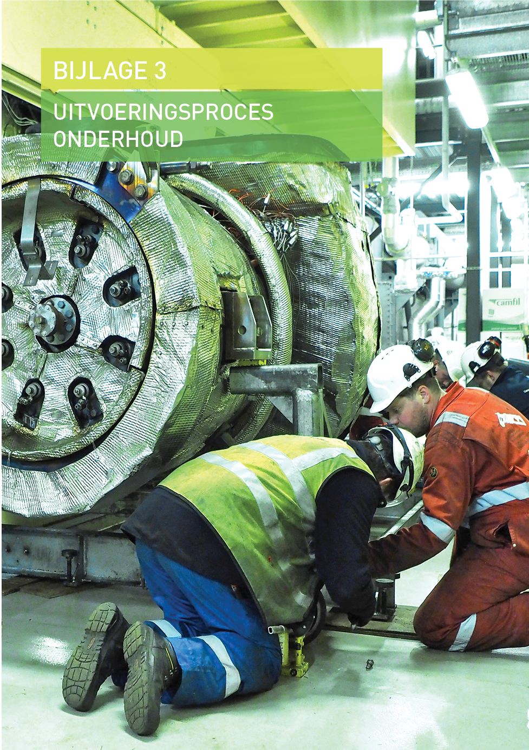

BIJLAGE 3: Uitvoeringsproces onderhoud

Inleiding

In dit hoofdstuk worden de processen rondom de uitvoering van de werkzaamheden kort beschreven. Dit verschilt voor de oud- en nieuwbouw. In de oudbouw is de uitvoeringsorganisatie verantwoordelijk voor het oplossen van calamiteiten en 1e lijnstoringen. 2e lijnstoringen worden doorgezet naar de gecontracteerde onderhoudspartij van het desbetreffende pand.

In de nieuwbouwpanden is de gecontracteerde onderhoudspartij verantwoordelijk voor zowel de calamiteiten, de 1e lijn- als de 2e lijnstoringen.

Werkzaamheden

De onderhoudswerkzaamheden vallen te verdelen in 2 verschillende typen:

- Planmatig onderhoud (zie 5.1)
- Niet planmatig onderhoud (zie 5.1)

Voor de uitvoering van het niet planmatig onderhoud wordt onderscheid gemaakt tussen de afhandeling van calamiteiten, 1e lijn– en 2e lijnstoringen.

Calamiteiten en 1e lijnstoringen

Calamiteiten
Onder een calamiteit wordt verstaan:
Een storing die gevaar voor mens, dier en/of milieu het milieu oplevert of waar een groot risico op vervolgschade is. Dit onderhoud zal in de meeste gevallen in eerste instantie worden afgehandeld als een calamiteit. Voorbeelden van vervolgschade zijn: het mislukken van proeven, het mislukken van (promotie)onderzoek, verstoringen in het primaire proces.

1e lijnstoringen
Onder 1e lijnstoringen wordt verstaan:
Storingen die direct of wel tijdelijk verholpen kunnen worden, zodat het primair proces voortgang kan vinden. Een storing wordt een tweede lijnstoring als de storing niet in 1e instantie permanent kan worden verholpen

Afhandeling calamiteiten en eerstelijnsstoringen nieuwbouw

Calamiteiten en 1e lijnstoringen worden doorgegeven aan de Servicedesk van de VU. Deze zet de calamiteit (telefonisch) of 1e lijnstoring (per bon) door naar de gecontracteerde onderhoudspartij van het desbetreffende pand. Bij een calamiteit wordt de gebouwcoördinator altijd telefonisch op de hoogte gebracht door de Servicedesk van de VU.

Afhandeling calamiteiten oudbouw

Calamiteiten worden doorgegeven aan de Servicedesk van de VU. Een calamiteit wordt direct telefonisch doorgegeven aan de technicus van de wacht. De technicus van de wacht draagt de verantwoordelijkheid voor een calamiteit vanaf het moment dat hij deze binnen krijgt via de portofoon en / of App, totdat:

- het betreffende probleem is opgelost, of
- de situatie is veilig gesteld, en de vervolgwerkzaamheden zijn overgedragen aan de gecontracteerde onderhoudspartij of een collega.

Als de calamiteit niet direct op te lossen is en er is een vervolgactie in de 2e lijn noodzakelijk, dan zijn er twee mogelijkheden:

- vervolgwerkzaamheden met spoed;
- vervolgwerkzaamheden waarbij geen spoed is.

Afhandeling 1e lijnstoringen oudbouw

1e lijnstoringen worden doorgegeven aan de Servicedesk van de VU. Deze zet de storing als bon door naar de gebouwcoördinator van het desbetreffende pand, die de 1e lijnstoring doorzet naar de technicus van de wacht of een monteur in de werkdienst van de eigen uitvoeringsorganisatie. Mocht de eigen uitvoeringsorganisatie de storing niet kunnen oplossen, of geen capaciteit hebben om dit binnen de afgesproken levertijden op te lossen, dan wordt dit als 2e lijnstoring doorgezet naar de gecontracteerde onderhoudspartij.

Gecontracteerde onderhoudspartij

In de nieuwbouw panden zijn de eerstelijns storingen belegd bij de gecontracteerde onderhoudspartij voor het desbetreffende pand, in die oudbouwpanden is dit belegd bij de Uitvoeringorganisatie.

2e lijnstoringen

Onder de afhandeling van 2e lijnstoringen wordt verstaan de uitvoering van vervolgacties na de 1e lijnstoringen. De vervolgacties naar aanleiding van een 1e lijnstoring worden afgehandeld door de gecontracteerde onderhoudspartij in de nieuwbouwpanden. In oudbouwpanden worden vervolgacties door de technicus van de wacht door gemeld aan een collega van de eigen uitvoeringsorganisatie. Mocht dit niet door de uitvoeringsorganisatie opgelost kunnen worden, dan wordt deze tweedelijnsstoring door de technicus via de App aan de gecontracteerde onderhoudspartij door gemeld.

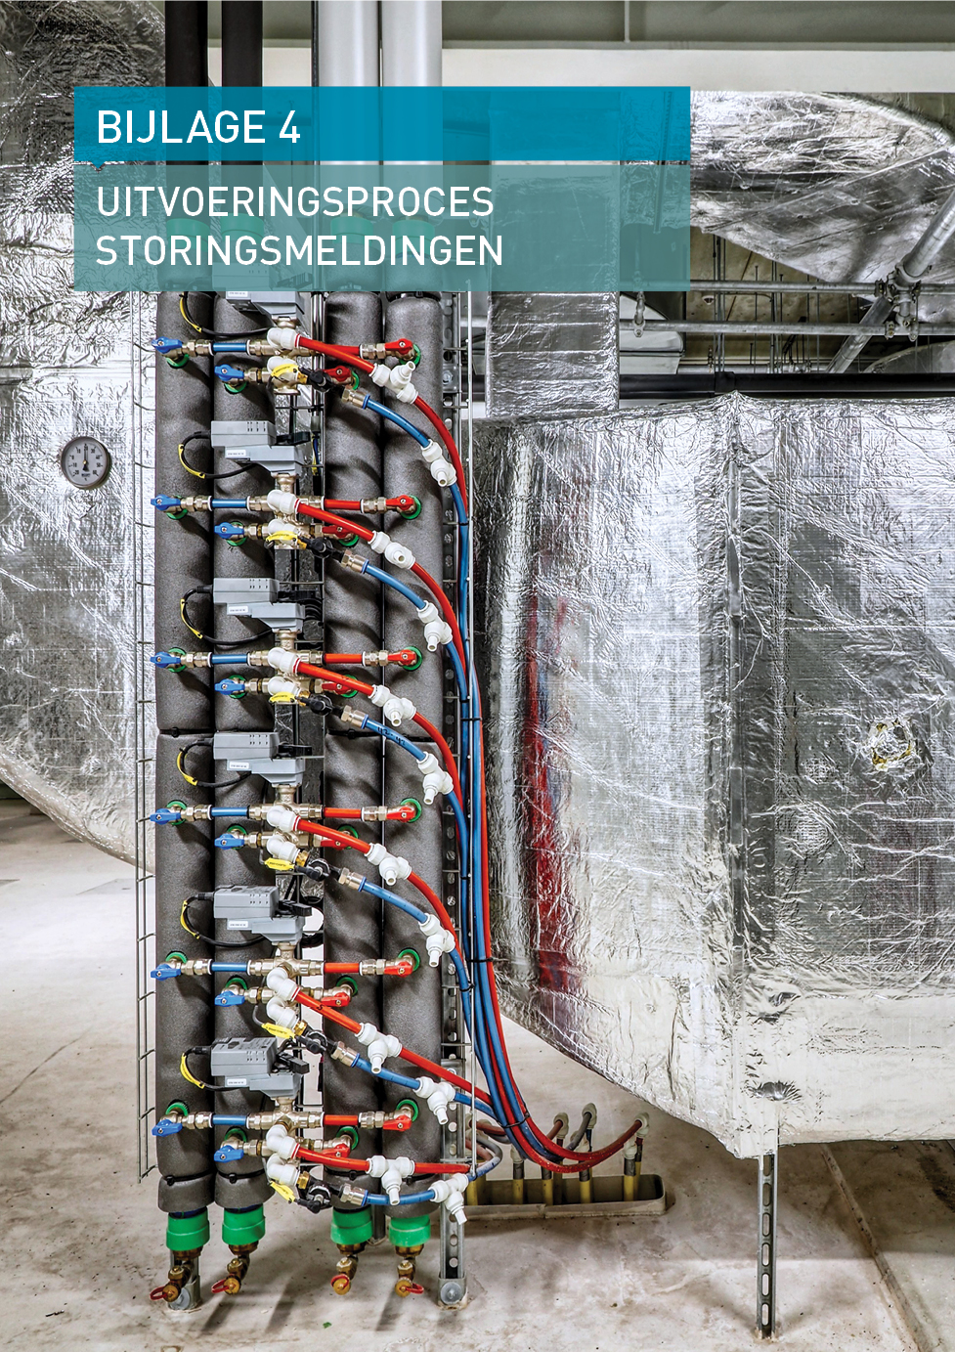

BIJLAGE 4: Uitvoeringsproces storingsmeldingen

De VU heeft tijdens werkdagen van 7.30-17.00 uur een servicedesk ten behoeve van het centraal ontvangen van meldingen. Op werkdagen van 17.00-7.30 uur, op zaterdagen en op zon- en feestdagen komen meldingen binnen bij het Coördinatie Centrum Energie (CCE) van de VU.

De servicedeskmedewerkers maken onderscheid in type meldingen in de categorieën klachten, wensen, informatieverzoeken of storingen, en zetten de melding door naar Vastgoedbeheer. Een melding wordt doorgezet aan het centrale e-mailadres van opdrachtnemer. Opdrachtnemer legt de melding vast het eigen geautomatiseerde FMIS/VGMIS systeem.

Het proces voor het gereed melden van storingen is als volgt: de monteur meldt een storing gereed bij portiersloge of portier in eigen persoon en in het FMIS van opdrachtnemer. De rol van de operationeel contractbeheerder Vastgoedbeheer bestaat uit het verkrijgen van informatie over niet planmatig onderhoud en heeft daartoe toegang nodig tot het FMIS van Opdrachtnemer (24/7). De operationeel contractbeheerder heeft tenminste inzicht in de voortgang en achtergronden van het niet planmatig onderhoud.

Respons- en hersteltijden

Meldingen hebben een respons- en hersteltijd zoals in figuur 1 “Respons- en hersteltijden” weergegeven. Bij het doorzetten van de meldingen maakt de servicedeskmedewerker onderscheid in de urgentietypes.

Urgentie  klasse | Max. Responstijd vanaf meldtijdstip | Max. 1e Hersteltijd* vanaf meldtijdstip | Extra Hersteltijd vanaf eerste herstel
1 | 1 uur | 1,5 uur | 8 uur | Gevaar voor mens, dier en milieu of groot risico op vervolgschade. Dit onderhoud zal in de meeste gevallen in eerste instantie worden afgehandeld als een calamiteit. Voorbeelden van vervolgschade zijn: het mislukken van proeven, het mislukken van (promotie)onderzoek, verstoringen in het primaire proces. Alle genoemde tijden behorende bij deze urgentieklasse gelden 24/7
2 | 4 uur | 8 uur | 12 uur | De responstijd en maximale 1e hersteltijd voor deze urgentieklasse gelden 24/7. Afhandeling 1e lijnsstoringen volgens figuur 6 ”Beslisschema storingen”.
3 | 8 uur | 12 uur | 16 uur | Veel overlast, geen direct gevaar of risico.  Deze situatie komt bijvoorbeeld voor bij installaties zonder of beperkte reservecapaciteit.
 | * 1e Hersteltijd: dit is de tijd, gemeten vanaf het meldtijdstip, dat een deskundig monteur minimaal de situatie veilig stelt, een analyse van de storing doet, start met reparatie en vervolgacties opstart.
Respons- en hersteltijden worden gemeten vanaf het meldtijdstip en zijn van toepassing tijdens werktijden (werkdagen van 7.30-18.00). Buiten werktijden (op werkdagen van 18.00 tot 7.30 uur en tijdens weekenden en nationaal erkende feestdagen) gelden deze ook en worden deze aangevuld met 30 minuten aanrijtijd. Tijdens werktijden is het meldtijdstip het tijdstip waarop de melding door de klant is gemeld bij de servicedesk. Buiten werktijden is dat het moment waarop de storingsmelding is binnengekomen bij het CCE. Indien een storing in eerste instantie tijdelijk wordt hersteld, wordt de storing daarna definitief verholpen binnen de extra hersteltijd. Een storing is tijdelijk hersteld wanneer de installatie op een veilige wijze de door Vastgoedbeheer vereiste prestatie levert.

Colofon

Auteurs: Facilitaire Campus Organisatie
Afdeling Vastgoedbeheer
Versie: Februari 2021
Beeldmateriaal: Your Captain Luchtfotografie, Too van Velzen
Opmaak: Too van Velzen
Contact: servicedesk.fco@vu.nl

